F
PCT/CTC/28/3
ORIGINAL : anglais
DATE : 1er avril 2015

Traité de coopération en matière de brevets (PCT)
Comité de coopération technique

Vingt-huitième session
Genève, 26 – 29 mai 2015

Nomination de l’institut DE visegrad DES BREVETS EN QUALITÉ D’ADMINISTRATION CHARGÉE DE LA RECHERCHE INTERNATIONALE ET DE L’EXAMEN PRÉLIMINAIRE INTERNATIONAL SELON LE PCT : INFORMATIONS COMPLÉMENTAIRES

Document établi par le Bureau international

- L’annexe du présent document contient des informations complémentaires concernant les systèmes de gestion de la qualité relatifs aux procédures de délivrance de brevets des quatre offices de propriété industrielle participant à l’Institut de Visegrad des brevets, et cela, sous forme de rapports individuels conformément au chapitre 21 des Directives concernant la recherche internationale et l’examen préliminaire international.
- Le comité est invité à prendre note du contenu du présent document.
[Les annexes suivent]
RAPPORT SUR LE SYSTÈME DE GESTION DE LA QUALITÉ
établi par l’Office de la propriété industrielle de la République tchèque (IPO CZ)
en qualité d’office participant de l’Institut de Visegrad des brevets (VPI)

L’administration doit fournir des informations générales concernant le système de gestion de la qualité telles qu’elles figurent dans ce modèle.
Les descriptions qui figurent en dessous de chacune des principales rubriques de ce modèle doivent être considérées comme des exemples du type et de la disposition des informations qui doivent être incorporées sous chaque rubrique. Chaque administration peut, si elle le souhaite, fournir des informations supplémentaires autres que celles indiquées dans ce modèle. INTRODUCTION (PARAGRAPHES 21.01 à 21.03)

Le cas échéant, l’administration peut à ce stade indiquer la référence à des normes reconnues ou fondement du système de gestion de la qualité autre que le chapitre 21 comme la norme ISO 9001, sous la rubrique “Référence normative applicable au SGQ”
Par exemple : “Références normatives applicables au SGQ : ISO 9001, EQS (Système européen de gestion de la qualité)”
Chaque administration doit ensuite fournir au moins l’information indiquée dans les encadrés descriptifs, sous les rubriques suivantes.

L’Office de la propriété industrielle de la République tchèque (IPO CZ) prend à tâche de maintenir et de faire progresser l’efficacité, la fiabilité et la qualité de l’ensemble de ses services et activités administratives. Il accorde une importance particulière à la protection de l’information, veille à la sécurité au travail et agit d’une manière responsable en matière de protection de l’environnement. Le système intégré de gestion de l’Office a été amélioré systématiquement sur la base de ces principes. Il comprend ainsi à présent un système de gestion de la qualité conforme à la norme ISO 90001 :2008, un système de gestion de la sécurité de l’information répondant aux exigences de la norme ISO/IEC 27001 :2005, un système de gestion de la santé et de la sécurité au travail certifié BS OHSAS 18001 :2007 et un système de gestion environnementale respectant les critères de la norme ISO 14001 :2004. Un système de gestion de la qualité selon la norme européenne EQMS – CA 57/07 a également été implanté.
Le système intégré de gestion de l’IPO CZ est certifié par les vérificateurs externes internationaux indépendants Quality Austria Training, Certification and Evaluation GmbH. et CIS Certification and Information Security Services GmbH.

Figure 1 : Certificats du système intégré de gestion de l’IPO CZ
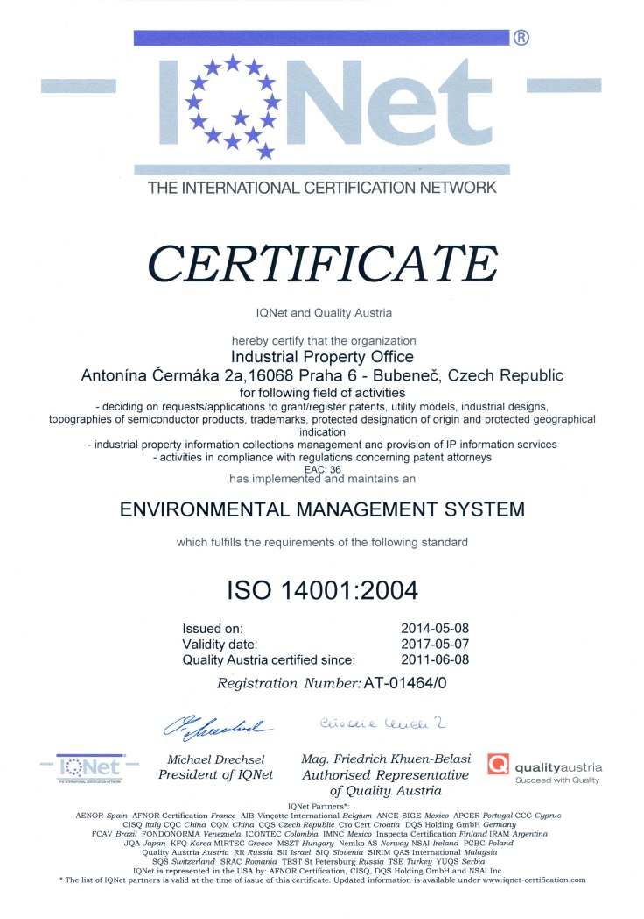
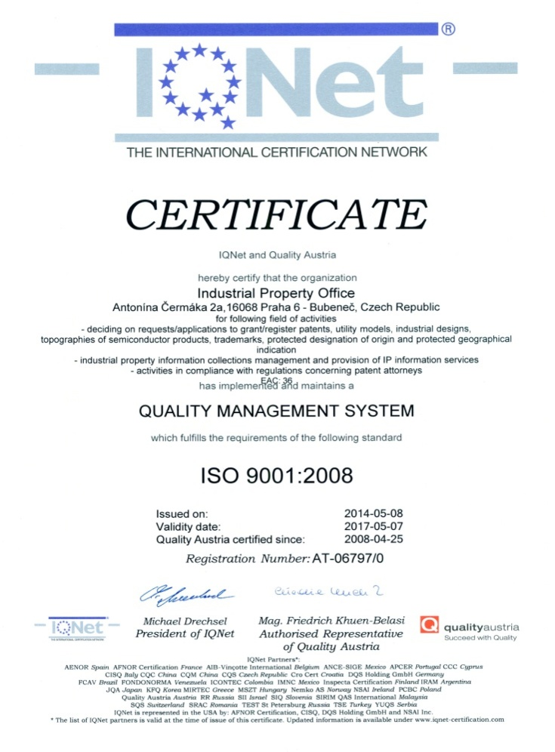
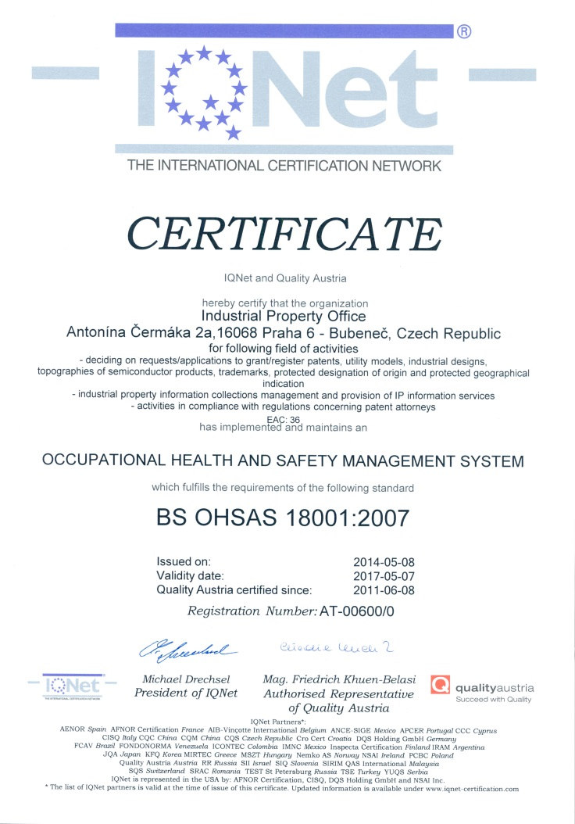

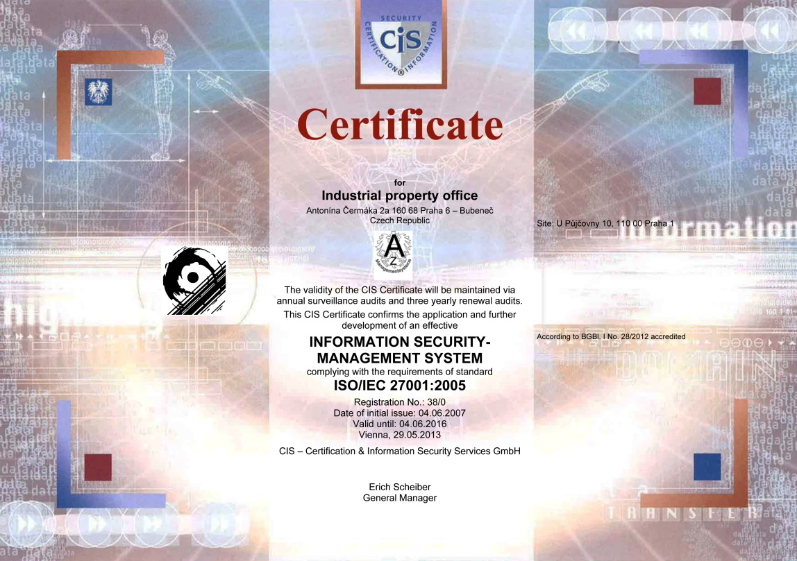

1. Encadrement et politique

21.04 Confirmer que les éléments ci-après sont bien documentés et que ces documents sont disponibles en interne :
a) La politique en matière de qualité élaborée par la haute direction
b) Les rôles et noms des organes et personnes auxquels la haute direction a délégué les responsabilités relatives au système de gestion de la qualité
c) Un organigramme montrant tous les organes et personnes chargés du système de gestion de la qualité
a) La politique en matière de qualité élaborée par la haute direction

POLITIQUE du système intégré de gestion
- Responsabilité envers l’État
L’IPO CZ (ci-après dénommé l’Office) veille à favoriser dans ses actions les droits et intérêts de l’État et de ses citoyens. Il attache une importance prépondérante à la protection des informations relatives aux services de propriété industrielle qu’il fournit au public. Il met l’accent sur la sécurité de l’information à tous les niveaux de son organisation et en confie la responsabilité à chacun de ses chefs de département. La qualité de la gestion de l’Office est soumise à un processus continu d’évaluation et d’amélioration. L’Office favorise une approche systématique en matière d’environnement, de santé et de sécurité. Le système intégré de gestion constitue un fondement appuyé sur les processus, qui vise à améliorer l’efficacité pour l’ensemble des fonctions et attributions de travail.
- Ouverture envers le public
L’Office a envers le public une politique d’ouverture qui se concrétise par un large échange d’information, une démarche de sensibilisation à la fonction et à la nécessité du système de protection de la propriété industrielle, la présentation d’une image fidèle de la situation en matière de propriété industrielle et l’attention aux opinions et attentes légitimes des citoyens. L’Office se flatte de saisir toutes les occasions d’améliorer sa collaboration avec le public, spécialisé ou non, de la formulation de règles juridiques à la définition du contenu d’activités de formation et d’éducation du public.
- Satisfaction des citoyens
Une grande attention est portée à la légalité, à l’unité, à la sécurité et à l’objectivité des procédures administratives, ainsi qu’à l’intégrité, à la disponibilité et à la confidentialité des informations issues de l’Office. L’égalité de traitement des personnes physiques et morales constitue un principe fondamental. L’Office tient à ce que ses procédures soient exhaustives, claires et prévisibles. L’efficacité de ses activités est jugée en fonction de la réponse de ses clients, dont les suggestions sont une source d’amélioration.
- Qualification et motivation des employés
L’Office encourage ses employés à se conformer dans leur travail aux lois et autres règles juridiques, aux politiques en matière de sécurité de l’information, à celles de la CEE, ainsi qu’aux normes de l’administration d’État en matière d’éthique. Les qualités qu’il considère comme indispensables chez ces derniers sont un haut niveau de compétence avec une volonté d’amélioration constante et un degré élevé de courtoisie, de compréhension et de serviabilité. L’Office a mis en place des conditions de travail propices aux employés motivés et désireux de prendre des initiatives et d’évoluer en efficacité.
b)
Figure 2 : Rôles du système intégré de gestion ISO QMS, ISMS, OHSAS, EMS à l’Office de la propriété industrielle de la République tchèque

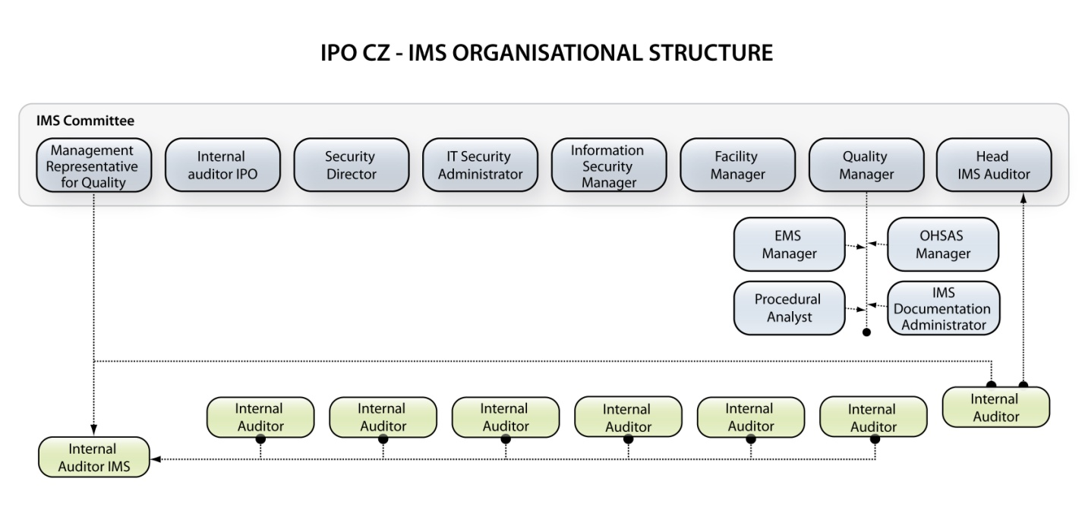

Figure 3 : Organigramme de l’IPO CZ

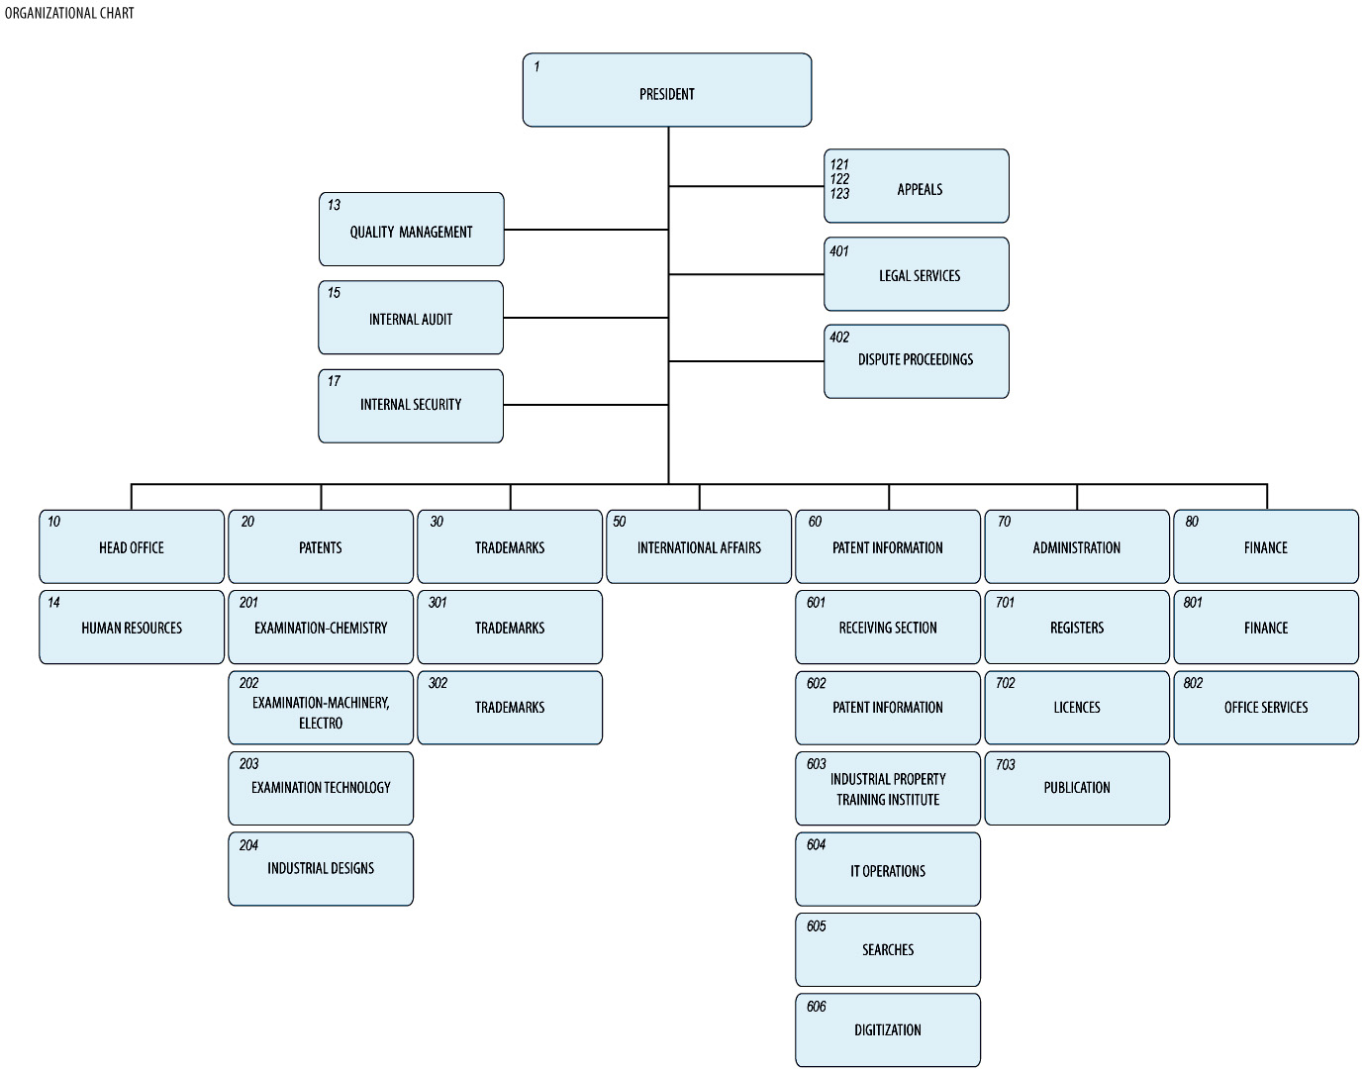

21.05 Indiquer (p. ex. au moyen d’un tableau) le degré de compatibilité entre le système de gestion de la qualité de l’administration et les exigences du chapitre 21 des Directives concernant la recherche internationale et l’examen préliminaire. Le cas échéant, indiquer le domaine dans lequel l’administration n’a pas encore répondu à ces exigences.

Exigences du chapitre 21 |  |  | Degré de conformité
 |  |  | totale | partielle | nulle
21.04 | a) | Politique en matière de qualité disponible
 | b) | Rôles et noms des parties chargées du système de gestion de la qualité
 | c) | Organigramme disponible
21.05 |  | Compatibilité du système de gestion de la qualité avec le chapitre 21
21.06 | a) | Mécanismes pour garantir l’efficacité du système de gestion de la qualité
 | b) | Contrôle du processus d’amélioration continue
21.07 | a) | Communication de la direction au personnel sur cette norme
 | b) | Les directives du PCT sont conformes au système de gestion de la qualité de l’administration
21.08 | a) | Des évaluations de gestion sont faites
 | b) | Les objectifs de qualité sont évalués
 | c) | Communication des objectifs de qualité au sein de l’administration tout entière
21.09 | a) | Exécution d’une évaluation annuelle interne du système de gestion de la qualité pour :
 | b) | i) déterminer la mesure dans laquelle le système de gestion de la qualité repose sur le chapitre 21
 |  | ii) déterminer la mesure dans laquelle la recherche et l’examen sont conformes aux Directives du PCT
 | c) | d’une manière objective et transparente
 | d) | utilisant les apports, y compris les informations conformément au paragraphe 21.17
 | e) | enregistrement des résultats
21.10 |  | Assurance pour contrôler le volume de travail et s’y adapter
21.11 | a) | Infrastructure en place pour permettre à un personnel suffisamment nombreux
 |  | i) de faire face à l’apport de travail
 |  | ii) disposant des compétences techniques nécessaires de procéder aux recherches et aux examens requis dans tous les domaines techniques
 |  | iii) disposant des connaissances linguistiques lui permettant de comprendre les langues conformément à la règle 34
 | b) | Infrastructure pour fournir un personnel administratif suffisamment nombreux qui possède les compétences appropriées
 |  | i) pour répondre aux besoins du personnel techniquement qualifié
 |  | ii) pour enregistrer les dossiers
21.12 | a) | i) assurer un matériel approprié pour permettre de réaliser le travail de recherche et d’examen
 |  | ii) assurer la documentation conformément à la règle 34
 | b) | i) instructions pour aider le personnel à comprendre et agir conformément aux critères et normes de qualité
 |  | ii) instructions pour suivre les procédures de travail avec précision et les actualiser.
21.13 |  | i) programme de formation et de perfectionnement pour permettre au personnel d’acquérir et de conserver l’expérience et les compétences nécessaires en matière de recherche et d’examen
 |  | ii) programme de formation et de perfectionnement pour garantir que le personnel est pleinement conscient de l’importance de respecter les critères et les normes de qualité.
21.14 | a) | Système en place pour contrôler les ressources nécessaires pour faire face à la demande
 | b) | Système en place pour contrôler les ressources nécessaires pour respecter les normes de qualité en matière de recherche et d’examen
21.15 | a) | Mécanismes de contrôle pour garantir l’établissement en temps opportun des rapports de recherche et d’examen
 | b) | Mécanismes de contrôle des fluctuations de la demande et des retards
21.16 | a) | Système d’assurance de la qualité permettant une auto-évaluation
 |  | i) afin de garantir leur conformité avec les directives concernant la recherche et l’examen
 |  | ii) afin de transmettre au personnel des informations en retour
 | b) | Système de mesure des données et d’établissement de rapports une amélioration continue
 | c) | Système permettant de vérifier l’efficacité des mesures prises pour corriger les défaillances des travaux de recherche et d’examen
21.17 | a) | Coordonnateur aidant à recenser les meilleures pratiques entre administrations
 | b) | Coordonnateur stimulant une amélioration continue
 | c) | Coordonnateur fournissant une communication effective avec d’autres administrations à des fins de retour d’information et d’évaluation
21.18 | a) | i) système approprié de traitement des réclamations
 |  | ii) système approprié permettant de prendre des mesures correctives ou préventives
 |  | iii) système approprié permettant de fournir aux utilisateurs des informations en retour;
 | b) | i) une procédure de suivi de la satisfaction et de la perception des utilisateurs
 |  | ii) une procédure permettant de vérifier que les besoins et attentes légitimes desdits utilisateurs sont satisfaits
 | c) | Directives claires et concises sur la procédure de recherche et d’examen à l’intention de l’utilisateur
 | d) | Indication lorsque et comment l’administration met ses objectifs en matière de qualité à la disposition du public
21.19 |  | Communication avec l’OMPI et avec les offices désignés ou élus | -
21.20 |  | Le système de gestion de la qualité de l’administration doit être clairement décrit (p. ex. Manuel sur la qualité)
21.21 | a) | Les documents dont se compose le manuel sur la qualité ont été établis et distribués
 | b) | Supports disponibles pour favoriser le manuel sur la qualité
 | c) | Des mesures de contrôle des documents sont prises
21.22 | a) | Politique en matière de qualité de l’administration et participation au système de gestion de la qualité
 | b) | Portée du système de gestion de la qualité
 | c) | Structure organique et les responsabilités
 | d) | Les procédures documentées sont appliquées au sein de l’administration
 | e) | Ressources disponibles aux fins de l’application des processus
 | f) | Une description de l’interaction entre les processus et les procédures relevant du système de gestion de la qualité
21.23 | a) | Une définition des documents conservés et de l’endroit où ils sont archivés
 | b) | Dossiers des résultats de l’évaluation de gestion
 | c) | Dossiers de la formation, des compétences et de l’expérience des membres du personnel
 | d) | Preuves de la conformité des processus
 | e) | Résultats des évaluations relatives aux exigences applicables aux produits
 | f) | Archives des procédures de recherche et d’examen menées à bien pour chaque demande
 | g) | Dossier des données permettant de suivre chaque tâche individuelle
 | h) | Dossier des audits effectués dans le cadre du système de gestion de la qualité
 | I) | Dossiers des mesures prises en cas de produits non conformes
 | j) | Dossiers du suivi des mesures correctives
 | k) | Dossiers du suivi des mesures préventives
 | l) | Dossiers concernant la documentation relative à la procédure de recherche
21.24 | a) | i) Enregistrement des bases de données consultées pendant la recherche
 |  | ii) Enregistrement des mots clés, combinaisons de mots et troncatures utilisés pendant la recherche
 |  | iii) Enregistrement des langues utilisées pendant la recherche
 |  | iv) Enregistrement des classes et combinaisons de classes consultées pendant la recherche
 | b) | Dossiers sur d’autres informations intéressant la recherche
 | c) | i) dossiers sur la limitation de la recherche et sa justification
 |  | ii) dossiers sur le manque de clarté des revendications
 |  | iii) dossiers sur le manque d’unité
21.25 |  | Rapport sur ses propres procédures d’évaluation internes
21.26-21.28 |  | Informations additionnelles sur d’autres apports à ses évaluations internes
21.29 |  | Rapport initial préconisé par le paragraphe 21.19 | -

21.06 Indiquer en rapport avec l’organigramme les organes et mécanismes qu’utilise la direction pour garantir :
a) l’efficacité du système de gestion de la qualité
b) que la procédure d’amélioration continue progresse.
a)
L’amélioration des procédures établies de l’Office est au stade de l’optimisation du modèle opérationnel actuel. Des améliorations sont également déterminées par les recommandations des audits de surveillance, des audits internes, des mesures correctives, des mesures préventives, etc.
La prochaine phase d’amélioration des procédures consistera à mettre en place des indicateurs clés de performance (KPI) appropriés, permettant de suivre en détail le fonctionnement du modèle opérationnel. Des propositions d’amélioration sont faites dans le cadre des évaluations de gestion.
Le modèle opérationnel de l’Office comprend un programme défini d’amélioration des procédures permettant à tous les employés de communiquer des propositions d’améliorations à la direction.
La responsabilité du système d’amélioration incombe à l’unité de gestion de la qualité.
b)
Outre les audits effectués par les vérificateurs internes, le système intégré de gestion est soumis à des inspections d’organismes de certification indépendants (CIS et Quality Austria), sous forme d’audits de surveillance annuels et d’un audit de recertification effectué tous les trois ans afin de confirmer la conformité à l’ensemble des exigences de certification.
L’issue positive de l’audit de recertification conduit à la délivrance d’un nouveau certificat et à la prolongation de la période de validité.
21.07 Indiquer comment la direction de l’administration communique à son personnel l’importance que revêt l’observation des exigences découlant des traités et des instruments réglementaires, y compris :
a) celles qui découlent de la présente norme; et
b) celles qui respectent le système de gestion de la qualité de l’administration.
La direction de l’IPO CZ sensibilise son personnel à l’importance que revêt l’observation des exigences du système de gestion de la qualité.
Elle organise régulièrement, à cet effet, des réunions au cours desquelles la conformité de l’Office au système de gestion de la qualité est également examinée.
21.08 Indiquer comment et quand la haute direction de l’administration ou les fonctionnaires habilités :
a) font des évaluations de gestion et veillent à la mise à disposition des ressources nécessaires;
b) évaluent les objectifs de qualité; et
c) veillent à ce que ces objectifs soient connus et compris au sein de l’administration concernée.
a)
La direction de l’IPO CZ élabore et met en forme des objectifs destinés à favoriser une amélioration continue, sur la base de sa stratégie. La définition des objectifs de qualité s’effectue au cours de l’évaluation de gestion, et la procédure s’y appliquant est décrite et documentée dans le modèle opérationnel de l’Office.
Ces objectifs sont communiqués à l’ensemble des employés dans le cadre de formations périodiques et sont disponibles sur l’intranet. Ils sont en outre accessibles au public et à la clientèle sur le site Web de l’Office.
b)
L’unité de gestion de la qualité établit un rapport d’évaluation de gestion intégré comprenant l’ensemble des ressources et réalisations définies par les normes ISO 9001 :2008, EQMS – CA 57/07, ISO/IEC 27001 :2005, OHSAS 18001 :2007 et ISO 14001 :2004. Il est fait communication de ce rapport d’évaluation de gestion à la réunion de direction, au cours de laquelle il est examiné par les chefs de département, ainsi que par le président de l’Office. Si cet examen conclut à l’exactitude et à l’exhaustivité du rapport, celui-ci est approuvé par le président de l’Office et considéré dès lors comme une évaluation de gestion de la haute direction.
Le rapport comprend l’analyse et l’évaluation des objectifs de qualité.
c)
Les objectifs de qualité sont accessibles au personnel par le biais de l’intranet et sont examinés au cours de réunions de personnel.
21.09 Indiquer si la haute direction ou les fonctionnaires habilités de l’administration font une évaluation interne du système de gestion de la qualité conformément aux paragraphes 21.25 à 21.28 :
a) une fois au moins par an (voir le paragraphe 21.25);
b) en fonction de la portée minimale de ces évaluations comme indiqué dans la section 8, à savoir :
i) pour déterminer la mesure dans laquelle le système de gestion de la qualité repose sur le chapitre 21 (voir les paragraphes 21.25, 21.27.a));
ii) pour déterminer la mesure dans laquelle le travail de recherche et d’examen respecte les Directives du PCT Guidelines (voir les paragraphes 21.25, 21.27a));
c) d’une manière objective et transparente (voir le paragraphe 21.25);
d) utilisant des apports, y compris des informations selon les paragraphes 21.27.b) à f);
e) enregistrant les résultats (voir le paragraphe 21.28).

La direction de l’IPO CZ procède à une évaluation interne du système de gestion de la qualité une fois par an. Cette évaluation objective et transparente utilise les informations fournies selon les paragraphes 21.27.b) à f).
Ses résultats sont enregistrés et communiqués sur l’intranet de l’IPO CZ.

2. Ressources

21.10 Note explicative : l’octroi du statut d’administration chargée de l’examen préliminaire international signifie que l’administration a démontré qu’elle possède l’infrastructure et les ressources nécessaires pour appuyer le processus de recherche et d’examen. Le chapitre 21 demande l’assurance que l’administration peut appuyer de manière continue ce processus tout en tenant compte des changements du volume de travail et en répondant aux exigences du système de gestion de la qualité. Les réponses aux sections 21.11 à 21.14 ci-dessous devraient donner cette garantie.
21.11 Ressources humaines :
a) Fournir des informations sur l’infrastructure en place pour veiller à ce qu’un personnel suffisamment nombreux :
i) de faire face à l’apport de travail;
ii) actualise ses compétences techniques nécessaires pour procéder aux recherches et aux examens voulus dans les domaines techniques concernés; et
iii) dispose des connaissances linguistiques lui permettant de comprendre au moins les langues dans lesquelles la documentation minimale mentionnée à la règle 34 du règlement d’exécution du PCT est écrite ou est traduite;
et que ces ressources soient adaptées aux fluctuations de la charge de travail.
b) Décrire l’infrastructure en place pour veiller à ce qu’un personnel administratif bien formé/qualifié et suffisamment nombreux soit maintenu et adapté aux modifications du volume de travail :
i) à un niveau permettant d’appuyer le personnel techniquement qualifié et de faciliter le travail de recherche et d’examen;
ii) pour l’enregistrement des dossiers.
21.12 Ressources humaines :
a) Décrire l’infrastructure en place pour s’assurer que :
i) un matériel et des installations appropriés, tels que le matériel informatique et les logiciels, pour permettre de réaliser le travail de recherche et d’examen soient fournis et entretenus;
ii) au moins la documentation minimale dont il est question à la règle 34 soit disponible, accessible, bien disposée et tenue à jour à des fins de recherche et d’examen. Précisez si elle se présente sur support papier ou sur microforme, ou stockée sur support électronique, et où elle l’est.
b) Décrire comment les instructions :
i) aident le personnel à comprendre et respecter les critères et les normes de qualité, et
ii) à suivre les méthodes de travail exactement et systématiquement
sont documentées, fournies au personnel, tenues à jour et adaptées selon que de besoin.

21.13 Ressources en matière de formation :
Décrire l’infrastructure et le programme de formation et de perfectionnement qui permet à tout le personnel participant au processus de recherche et d’examen :
i) d’acquérir et de conserver l’expérience et les compétences nécessaires; et
ii) d’être pleinement conscient de l’importance de respecter les critères et les normes de qualité.

- un programme d’études spécialisées d’une durée de deux ans (de l’ordre de 320 heures en quatre semestres) présente aux étudiants un tableau approfondi des questions de protection de la propriété industrielle ainsi que des informations industrielles et juridiques;
- les étudiants doivent subir quatre examens à la fin de chaque semestre et préparer, à la fin de la deuxième année, une thèse qu’ils auront à soutenir devant un comité d’experts. Les étudiants passent en même temps leurs examens de fin d’études. À l’issue de ce programme, ils se voient décerner un certificat d’études spécialisées de deux ans dans le domaine de la propriété intellectuelle.
Groupes cibles : employés de l’IPO CZ, professionnels de la propriété intellectuelle, assistants de conseils en brevets, avocats en droit commercial, chefs d’entreprises, chercheurs et étudiants.
Début des cours : au mois de septembre de chaque année.
Le plan d’études prévoit des séminaires d’experts et des formations destinées à accroître les connaissances et les compétences acquises :
conduite de recherches dans la base de données Epoque ainsi que dans des bases de données étrangères, séminaires relatifs aux nouveautés législatives, actualités de propriété intellectuelle, communication écrite et mise en page de textes, aptitude à communiquer et nouveaux outils logiciels.
Apprentissage électronique : l’art de la recherche efficace, cours d’apprentissage à distance, le CPC pour les examinateurs responsables du classement, le classement des brevets sur la base du CPC.
21.14 Suivi des ressources :
Décrire le système en place visant à suivre et à recenser en permanence les ressources nécessaires :
a) pour faire face à la demande; et
b) pour respecter les normes de qualité en matière de recherche et d’examen.
a)
La direction du département des brevets procède chaque trimestre à une analyse de l’adéquation des ressources aux besoins.
b)
- Les fonctions de recherche et d’examen sont soumises de manière régulière à une double surveillance. Le travail de chaque examinateur est placé sous l’autorité du chef de service (grade 2). Il peut également être vérifié par le chef du département des brevets (équivalent du grade 3).

3. Gestion de la charge de travail administratif

21.15 Indiquer comment les pratiques et méthodes mentionnées ci-après en ce qui concerne le traitement des demandes de recherche et d’examen et l’accomplissement des fonctions connexes telles que la saisie de données et le classement sont appliquées :
a) mise en place de mécanismes de contrôle efficaces en ce qui concerne l’établissement, dans les délais impartis, de rapports de recherche et d’examen répondant à des normes de qualité déterminées par l’administration concernée; et
b) mise en place de mécanismes de contrôle appropriés des fluctuations de la demande et de gestion des arriérés.
L’un des objectifs de qualité de l’IPO CZ est le respect des délais dans l’établissement des rapports. Pour s’assurer que les rapports de recherche soient établis en temps opportun, le département des brevets suit la bonne exécution des tâches sur la base de rapports produits par un système de gestion du flux de travail (SyPP). Ce système consigne chaque étape de la procédure et indique en temps réel la dernière action et l’état d’avancement du traitement par rapport aux délais pour chaque dossier. Des rapports de performance produits hebdomadairement permettent de vérifier que tous les rapports de recherche sont établis dans les délais impartis. Ces rapports sont envoyés aux examinateurs, aux chefs de sections de brevets et au chef du département des brevets.

4. Assurance qualité

21.16 Les mesures suivantes sont les mesures d’assurance qualité requises pour l’établissement dans les délais impartis de rapports de recherche et d’examen satisfaisant aux normes de qualité déterminées dans les directives. Indiquer comment les mesures suivantes sont appliquées :
a) un système interne efficace de garantie de la qualité permettant une auto-évaluation, qui comprenne des procédures de vérification, de validation et de suivi des travaux de recherche et d’examen :
i) visant à garantir leur conformité avec les directives concernant la recherche et l’examen; et
ii) la transmission au personnel des informations en retour.
b) un système de mesure et de collecte de données et d’établissement de rapports. Montrer comment l’administration utilise ce système pour assurer l’amélioration continue des procédures établies.
c) un système permettant de vérifier l’efficacité des mesures prises pour corriger les défaillances du travail de recherche et d’examen, en éliminer les causes et éviter la répétition des problèmes.
Les directives concernant l’examen à l’IPO CZ sont disponibles sur l’intranet de l’IPO CZ pour les utilisateurs internes, et sur le site Web de l’Office pour les utilisateurs externes.
La vérification des travaux de recherche dans le cadre de l’auto-évaluation est facilitée par des listes de pointage préétablies. Ces formulaires doivent être signés par deux personnes pour que les rapports soient acceptés : l’examinateur et le chef de section.
La qualité réelle des travaux de recherche et d’examen est analysée dans le cadre d’un rapport statistique trimestriel. Le chef du département des brevets procède deux à trois fois par an à un contrôle aléatoire par recoupement afin de vérifier l’efficacité des mesures prises pour corriger les défaillances constatées, en éliminer les causes et éviter leur répétition. Un audit interne est effectué annuellement.

5. Communication

21.17 Communication entre administrations :
Fournir le nom, le titre et les coordonnées du coordonnateur de qualité désigné par les administrations qui se chargera :
a) d’aider à recenser les pratiques recommandées et à les diffuser parmi les administrations;
b) de favoriser leur amélioration continue; et
c) de mettre en place une communication efficace avec les autres administrations afin de permettre à ces dernières d’assurer un retour d’information rapide, de sorte que les problèmes systémiques éventuels puissent être évalués et réglés.
Mme Světlana Kopecká (skopecka@upv.cz), directrice du département des affaires internationales.
21.18 Communication avec les utilisateurs et conseils aux utilisateurs :
Décrire le système en place pour contrôler et utiliser les informations communiquées en retour par les clients, comprenant au moins les éléments suivants :
a) Un système approprié :
i) de traitement des réclamations et de correction;
ii) de prise de mesures correctives ou préventives selon que de besoin; et
iii) de fourniture aux utilisateurs des informations en retour.
b) Une procédure :
i) de suivi de la satisfaction et de la perception des utilisateurs; et
ii) permettant de vérifier que les besoins et attentes légitimes desdits utilisateurs sont satisfaits.
c) Fourniture aux utilisateurs (en particulier les déposants non représentés) de conseils et d’informations clairs, concis et approfondis sur la recherche et l’examen, donnant des détails sur l’endroit où ils figurent comme par exemple le site Web de l’administration et les guides.
d) Une indication de l’endroit où l’administration met ses objectifs en matière de qualité à la disposition des utilisateurs et de la manière dont elle le fait.
a), b)
Des formulaires d’étude de satisfaction de la clientèle sont disponibles sous forme électronique, sur le site Web de l’IPO CZ, ou physique, aux locaux de l’Office. Les informations ainsi recueillies sont prises en compte dans la revue annuelle interne sur la qualité. Le formulaire électronique permet à l’Office de suivre et d’évaluer la satisfaction de la clientèle à l’égard de ses services. Tous les clients peuvent l’utiliser pour exprimer leur opinion, recommander des améliorations, etc., et cela de façon anonyme ou en fournissant leurs coordonnées, auquel cas l’Office leur envoie une réponse. Lorsqu’un commentaire négatif est formulé en ligne, les informations fournies par le client sont acheminées au chef du département concerné, lequel doit les évaluer et décider de la suite à donner, laquelle peut prendre la forme d’actions préventives ou correctives ou d’un rejet, si les informations en question ne nécessitent pas la prise de telles mesures.
Le vérificateur interne est également responsable du traitement des autres ressources telles que courriers électroniques envoyés à des employés ou lettres reçues par l’Office. Les employés ont l’obligation de communiquer au vérificateur interne toute information relative à la satisfaction de la clientèle. Conformément aux instructions du président de l’Office, la responsabilité du processus de surveillance et de l’évaluation globale de la satisfaction de la clientèle incombe au vérificateur interne. Le processus de surveillance de la satisfaction de la clientèle est décrit et documenté dans le modèle opérationnel de l’Office.
Toutes les données relatives à des réclamations font l’objet d’une évaluation annuelle du vérificateur interne dans son rapport au président de l’Office, et les plus importantes de ces données constituent l’une des ressources utilisées dans le rapport d’évaluation de gestion. Toutes les réclamations sont mises en ligne sur le site Web avec la suite qui y a été donnée, et ces informations sont à la disposition des employés et du public sous forme électronique.
c), d)
Le manuel relatif aux objectifs en matière de recherche et d’examen ainsi que de qualité est à la disposition des utilisateurs sur le site Web de l’IPO CZ.
Les objectifs en matière de qualité sont fondés sur la politique de l’IPO CZ, laquelle peut être consultée sur la page Web de l’Office.
21.19 Communication avec l’OMPI et avec les offices désignés ou élus :
Décrire comment l’administration met en place des moyens efficaces de communication avec l’OMPI et les offices désignés et offices élus et, en particulier comment elle veille à ce que le retour d’information de l’OMPI soit promptement évalué et pris en compte.

6. Documentation

21.20 Note explicative : Le système de gestion de la qualité de l’administration doit être clairement décrit et mis en œuvre afin que toutes les procédures engagées au sein de l’administration et que les produits et services qui en résultent puissent être surveillés et contrôlés et que leur conformité soit vérifiée. Cela est fait dans les documents qui constituent le Manuel sur la qualité de l’administration (voir le paragraphe 21.21).
(Note : Ce point est mentionné à titre d’information. Aucune réponse n’est requise par le canevas au paragraphe 21.20)
21.21 Les documents qui constituent le manuel sur la qualité servent à documenter les procédures et processus ayant une incidence sur la qualité du travail, tels que le classement, la recherche, l’examen et les tâches administratives connexes. À cet égard, le manuel indique l’endroit où se trouvent les instructions relatives aux procédures.
Aux fins du présent rapport, indiquer :
a) les documents constituant un manuel sur la qualité qui ont été établis et distribués;
b) les supports sur lesquels il s’appuie (comme par exemple la publication interne, Internet et Intranet); et
c) les mesures de contrôle prises comme par exemple la numérotation de la version et l’accès à la dernière version.
a), b), c)
Le principal document décrivant le système intégré de gestion de l’Office est le manuel de gestion de la qualité, dont la plus récente version, en date du 1er décembre 2014, est disponible à l’Office. Ce manuel est élaboré selon les exigences des normes ISO 9001 :2008, ISO/IEC 27001 :2005, OHSAS 18001 :2007, ISO 14001 :2004 et EQMS – CA/57/07.
Le deuxième niveau de documentation est le modèle opérationnel de l’Office, disponible en format HTML sur l’intranet, auquel le manuel de gestion de la qualité fait référence. Le modèle opérationnel couvre les processus définis, responsabilités, activités dans le cadre des processus, ressources documentaires, réalisations et systèmes d’information utilisés. Le modèle opérationnel et le manuel de gestion de la qualité comprennent des références aux directives décrites dans les précédentes sections.
Le manuel de gestion de la qualité est régi par le processus de gestion de la documentation, et le modèle opérationnel est régi par les processus : définition de nouveaux processus et gestion des changements de processus.
Le directeur de la qualité est chargé de la gestion du manuel de gestion de la qualité et du modèle opérationnel.

21.22 Indiquer si le manuel sur la qualité comprend les documents suivants :
a) la politique en matière de qualité de l’administration, accompagnée d’une déclaration de la haute direction indiquant expressément son adhésion au système de gestion de la qualité;
b) la portée du système de gestion de la qualité, avec des informations détaillées sur tous éléments exclus et les justifications de ces exclusions;
c) la structure organique de l’administration et les responsabilités confiées à chacun de ses départements;
d) la description des procédures appliquées au sein de l’administration, telles que la réception des demandes, le classement, la diffusion, la recherche, l’examen, la publication et les mécanismes d’appui, ainsi que les procédures arrêtées aux fins du système de gestion de la qualité ou les renvois à ces procédures;
e) les ressources disponibles aux fins de l’application des processus et de la mise en œuvre des procédures; et
f) une description de l’interaction entre ces processus et les procédures relevant du système de gestion de la qualité.
Le manuel sur la qualité et ses annexes comprennent les parties suivantes :
a) la politique en matière de qualité établie par la haute direction de l’IPO CZ
b) la portée du système de gestion de la qualité, avec des informations détaillées sur tous éléments exclus et les justifications de ces exclusions;
c) la structure organique de l’IPO CZ
d) la description de toutes les procédures appliquées au sein de l’IPO CZ
e) les ressources disponibles aux fins de l’application des processus
f) une description de l’interaction entre ces processus et les procédures relevant du système de gestion de la qualité
21.23 Indiquer les types de données que l’administration tient à jour comme :
a) une définition des documents conservés et de l’endroit où ils sont archivés;
b) les résultats de l’évaluation de gestion;
c) la formation, les compétences et l’expérience des membres du personnel;
d) des preuves de la conformité des processus ainsi que des produits et services en résultant aux normes de qualité;
e) les résultats des évaluations relatives aux exigences applicables aux produits;
f) les procédures de recherche et d’examen menées à bien pour chaque demande;
g) des données permettant de suivre et de reconstituer chaque tâche individuelle;
h) les dossiers des audits effectués dans le cadre du système de gestion de la qualité;
i) les mesures prises en cas de produits non conformes, par exemple les corrections effectuées;
j) le suivi des mesures correctives;
k) le suivi des mesures préventives; et
l) la description de la procédure de recherche, telle qu’exposée dans la section 7.
L’IPO CZ tient à jour tous les types de données requis par les normes ISO 9001 :2008, ISO/IEC 27001 :2005, OHSAS 18001 :2007, ISO14001 :2004 et EQMS – CA 57/07, et notamment :
- une définition des documents conservés et de l’endroit où ils sont archivés;
- les résultats de l’évaluation de gestion;
- la formation, les compétences et l’expérience des membres du personnel;
- des preuves de la conformité des processus ainsi que des produits et services en résultant aux normes de qualité;
- les résultats des évaluations relatives aux exigences applicables aux produits;
- les procédures de recherche et d’examen menées à bien pour chaque demande;
- des données permettant de suivre et de reconstituer chaque tâche individuelle;
- les dossiers des audits effectués dans le cadre du système de gestion de la qualité;
- les mesures prises en cas de produits non conformes, par exemple les corrections effectuées;
- le suivi des mesures correctives;
- le suivi des mesures préventives; et
- la description de la procédure de recherche, telle qu’exposée dans la section 7.

7. Description de la procédure de recherche

21.24 À des fins internes, l’administration décrit sa procédure de recherche.
L’administration doit indiquer
a) le ou lesquels des éléments suivants figurent dans cette procédure :
i) les bases de données consultées (bases de données de brevets et de littérature non-brevet);
ii) les mots clés, combinaisons de mots et troncatures utilisés;
iii) la ou les langues dans lesquelles la recherche a été effectuée;
iv) les classes et les combinaisons de classes dans lesquelles la recherche a été effectuée, au moins selon la CIB ou une classification équivalente; et
v) une liste de tous les énoncés de recherche utilisés dans les bases de données consultées.
b) les autres informations applicables à la recherche elle-même qui peuvent figurer dans ce dossier comme par exemple un énoncé de l’objet de la recherche, les détails revêtant une importance particulière pour la recherche sur l’Internet, un dossier des documents consultés, un thésaurus en ligne et des bases de données de synonymes ou de concepts.
(Note explicative : l’administration internationale est priée de consigner les autres informations qu’elle peut collecter pour contrôler et améliorer le processus de recherche)
c) les cas particuliers qui sont documentés et si des dossiers sont conservés qui consignent :
i) la limitation de la recherche, avec les justifications de cette limitation;
ii) le manque de clarté des revendications; et
iii) l’absence d’unité.
Les examinateurs enregistrent leurs procédures de recherche, dont certaines sont stockées sur un disque dur partagé au sein de l’Office, à des fins de vérification interne et de documentation.
Dans la plupart des cas, les documents relatifs aux recherches recensent les éléments suivants :
i) les bases de données consultées (documentation de brevets, littérature non-brevet ou Internet);
ii) les mots clés et synonymes décrivant la matière faisant l’objet de la recherche;
iii) les classes et les combinaisons de classes dans lesquelles la recherche a été effectuée, au moins selon la CIB ou une classification équivalente;
iv) les requêtes utilisées et les résultats obtenus (historique de recherche);
v) une liste commentée des documents jugés pertinents;
vi) toute limitation de la recherche en cas de manque de clarté ou de fondement des revendications au point qu’il est impossible d’effectuer une recherche significative; et
vii) toute indication concernant l’unité de l’invention.

8. Évaluation interne

21.25 Note explicative : L’administration doit faire rapport sur ses propres dispositions en matière d’évaluation interne. Ces évaluations déterminent la mesure dans laquelle elle a établi un système de gestion de la qualité fondé sur le modèle du chapitre 21 et la mesure dans laquelle elle se conforme aux exigences de ce système et aux Directives concernant la recherche et l’examen. Les évaluations doivent être objectives et transparentes pour montrer si ces exigences et ces directives sont ou non appliquées de manière cohérente et efficace, et elles doivent être effectuées une fois au moins par an. S’agissant du paragraphe 21.08 de ce modèle, l’administration peut, si elle le souhaite, fournir sous cette rubrique, des informations supplémentaires sur ses dispositions en matière d’évaluation interne.
21.26 à 21.28 Ces dispositions sont communiquées conformément à ce modèle dans la section 1 ci-dessus (paragraphes 21.04 à 21.09). L’administration peut, si elle le souhaite, fournir sous cette rubrique, des informations supplémentaires sur d’autres contributions à ses évaluations internes.

L’Office effectue annuellement des audits internes et externes du système de gestion de la qualité.
Ces audits ont pour but de confirmer la conformité du système de gestion de la qualité aux normes ISO 9001 :2008, ISO/IEC 27001 :2005, OHSAS 18001 :2007, ISO 14001 :2004 et EQMS – CA 57/07.

9. Dispositions prises par les administrations pour faire rapport à la Réunion des administrations internationales

21.29 Les modalités de présentation de rapports définies dans le chapitre 21 comprennent deux phases : le rapport initial à établir en vertu du paragraphe 21.29 et les rapports annuels supplémentaires visés au paragraphe 21.30.

[L’annexe II suit]
RAPPORT SUR LE SYSTÈME DE GESTION DE LA QUALITÉ
établi par l’Office hongrois de la propriété intellectuelle (HIPO)
en qualité d’office participant de l’Institut de Visegrad des brevets (VPI)

L’administration doit fournir des informations générales concernant le système de gestion de la qualité telles qu’elles figurent dans ce modèle.
Les descriptions qui figurent en dessous de chacune des principales rubriques de ce modèle doivent être considérées comme des exemples du type et de la disposition des informations qui doivent être incorporées sous chaque rubrique. Chaque administration peut, si elle le souhaite, fournir des informations supplémentaires autres que celles indiquées dans ce modèle.

INTRODUCTION (PARAGRAPHES 21.01 à 21.03)

Le cas échéant, l’administration peut à ce stade indiquer la référence à des normes reconnues ou fondement du système de gestion de la qualité autre que le chapitre 21 comme la norme ISO 9001, sous la rubrique “Référence normative applicable au SGQ”
Par exemple : “Références normatives applicables au SGQ : ISO 9001, EQS (Système européen de gestion de la qualité)”
Chaque administration doit ensuite fournir au moins l’information indiquée dans les encadrés descriptifs, sous les rubriques suivantes.

L’Office hongrois de la propriété intellectuelle (HIPO) a mis en œuvre pour ses fonctions de recherche et d’examen en matière de brevets un système de gestion de la qualité conforme à la norme ISO 9001. Sa première certification selon la norme ISO 9001 :2008 était valable de 2011 à 2014, et sa recertification est valable de 2014 à 2017.
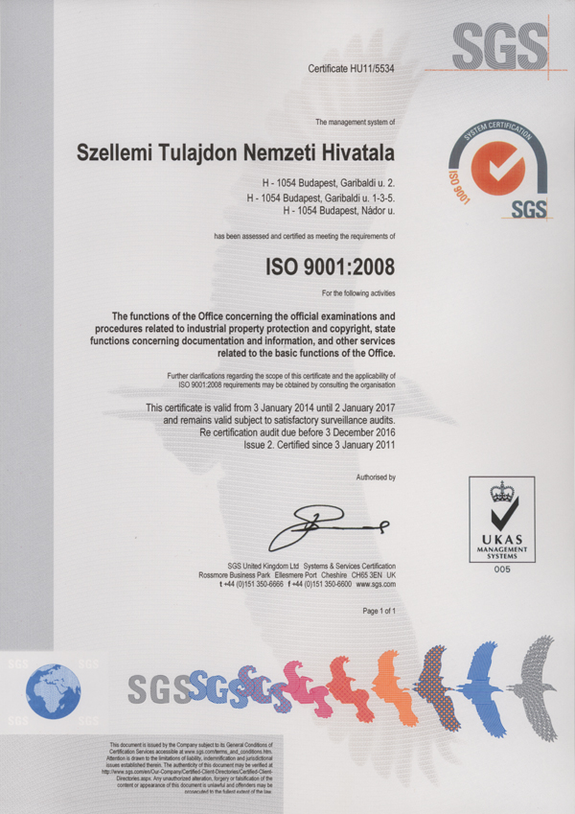 | 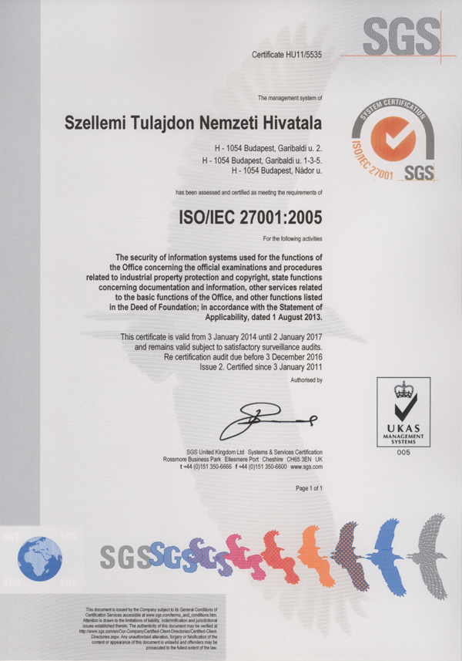
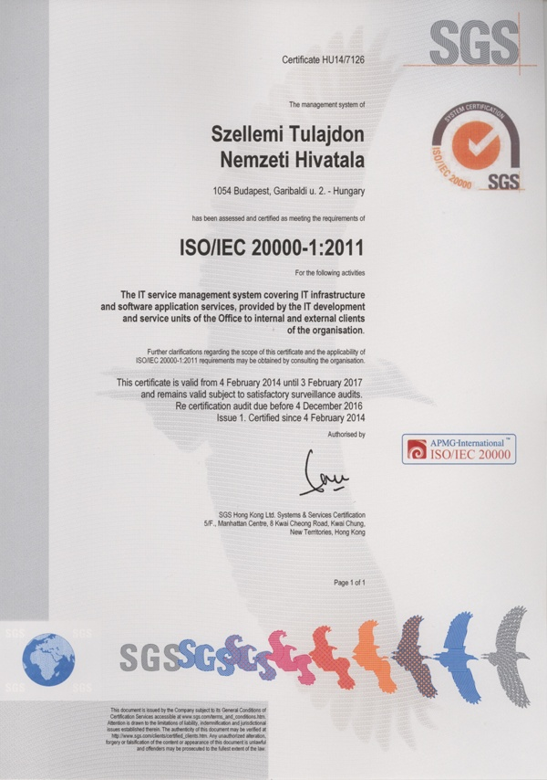
Figure 1 : Certificats ISO de l’HIPO délivrés par SGS

1. Encadrement et politique

21.04 Confirmer que les éléments ci-après sont bien documentés et que ces documents sont disponibles en interne :
a) La politique en matière de qualité élaborée par la haute direction
b) Les rôles et noms des organes et personnes auxquels la haute direction a délégué les responsabilités relatives au système de gestion de la qualité
c) Un organigramme montrant tous les organes et personnes chargés du système de gestion de la qualité

a) La politique en matière de qualité élaborée par la haute direction
L’Office hongrois de la propriété intellectuelle, en tant que centre gouvernemental de la protection de la propriété intellectuelle et d’administration chargée de fournir des services de qualité dans ce domaine, a pour mission de faire fonctionner efficacement et de développer de manière ordonnée les systèmes de propriété industrielle et de droit d’auteur nécessaires au développement d’une économie fondée sur le savoir, innovante et compétitive.
Les mesures suivantes ont pour but d’assurer la réalisation des objectifs ainsi définis :
- Maintien et l’amélioration constante du système de gestion de la qualité, conformément à la norme ISO 9001 :2008.
- Surveillance continue du fonctionnement de nos processus de travail dans le cadre du système de gestion de la qualité, analyse du nombre, de la qualité et de la durée de ces derniers afin de faciliter l’harmonisation des exigences de notre clientèle et le rendement quantitatif et qualitatif de l’Office dans un environnement changeant.
- Attention particulière à l’apprentissage des besoins de notre clientèle et à la gestion de ses réclamations de manière à renforcer la notion de service dans les activités de l’Office et à maintenir un partenariat avec les clients.
- Participation à l’échange de connaissances et d’expériences entre offices nationaux et organisations internationales; conduite et, le cas échéant, amélioration de notre propre système d’une manière permettant la mise en œuvre dans nos activités des bonnes pratiques internationalement reconnues.
- Amélioration des connaissances et compétences professionnelles, linguistique et d’administration publique de nos employés, en leur faisant comprendre les incidences de leurs activités concernant les exigences en matière de qualité.
- Établissement d’un plan de travail permettant de faire en sorte que les résultats soient conformes à la législation en vigueur et puissent être recensés et vérifiés, et que le personnel réalise efficacement les objectifs de performance.
- Surveillance continue de nos ressources humaines, financières et d’infrastructure pour qu’elles soient toujours suffisantes pour nous permettre d’exécuter les tâches qui nous incombent et d’atteindre nos objectifs en matière de qualité.
- Concentration sur les changements d’environnement et sur l’amélioration des résultats afin de rendre meilleur notre système de gestion de la qualité et lui permettre ainsi de satisfaire l’évolution des exigences et de renforcer continuellement la qualité des résultats.
- Maintien de notre système de gestion de la qualité en conformité avec les exigences de la norme ISO 9001 :2008, afin de nous permettre dans toute la mesure du possible de satisfaire ou même surpasser les attentes du gouvernement concernant la qualité de l’activité de contrôle interne.
- Notre but est d’assurer à l’Office hongrois de la propriété intellectuelle un fonctionnement de nature à satisfaire à la fois la clientèle et le personnel.
b) Les rôles et noms des organes et personnes auxquels la haute direction a délégué les responsabilités relatives au système de gestion de la qualité
Rôles du système intégré de gestion ISO QMS, ISMS, ITIL à l’Office hongrois de la propriété intellectuelle
QMS : ISO 9001 :2008 Systèmes de management de la qualité
ISMS : ISO/IEC 27001 :2013 Systèmes de management de la sécurité de l’information
ITIL : ISO/IEC 20000-1 :2011 Bibliothèque pour l’infrastructure des technologies de l’information

Encadrement du système de gestion de la qualité
Chef |  |  | Mme Ildikó Babilai
Directeur de la sécurité de l’information |  |  | M. Zoltán Hegedűs
Directeur du développement du processus informatique |  |  | M. Tivadar Bognár
Directrice de la documentation |  |  | Mme Orsolya Gilyán
Rôles ITIL |  |  | Manuel intégré, annexe 10.
Partage des rôles et noms des responsables du système intégré de gestion ISO
Départements | Responsables des départements | Propriétaires des données |  | Responsables des processus | Vérificateurs internes
Présidence | Les responsabilités des membres du Cabinet sont indépendantes | Mme Lilla Ignéczi |  |  | Mme Krisztina Hegedüs  (QMS+ISMS)  Mme Erzsébet Kun (QMS)
Département des brevets | Mme Dóra Gyetvainé Virág | M. Jenő Kürtössy  (ENYV, E-PUB,SZF, CPC)  M. Szabolcs Farkas  (External) |  | Mme Mariann Szulmanné Binet (brevets)  Mme Mária Petz-Stifter (services)  Mme Katalin Mikló (variétés végétales)  Mme Ildikó Prohászkáné Németh (CCP)  M. István Kárpáty (protection des topographies) | M. Jenő Kürtössy  (QMS+ISMS)  Mme Ildikó Szepesné Sámson (QMS)  M. László Végh (QMS+ISMS)  M. Tamás Parragi (QMS+ISMS)
Départements des marques et des dessins et modèles | M. Péter Csiky | Mme Viktória Hegedűs (ENYV, E-PUB)  M. Imre Gonda (ENYV, E-PUB)  M. Gusztáv Szöllősi  (ENYV, E-PUB) |  | Mme Viktória Hegedűs  Mme Gabriella Kiss  M. Gusztáv Szöllősi | Mme Erika Szép (QMS)  Mme Lászlóné Takács (QMS+ISMS)  M. Gusztáv Szöllősi (QMS+ISMS+ITIL)
Département des services administratifs | M. Zoltán Zábori | M. Tamás Dénes  Mme Enikő Huszár  (ENYV, ELO, E-PUB)  M. Richárd Szabó  (ENYV, ELO, E-PUB)  Mme Gyöngyi Szilvitzky (ENYV, ELO, E-PUB) |  | Mme Enikő Huszár  M. Richárd Szabó  Mme Gyöngyi Szilvitzky | Mme Melinda Káldi (QMS)  M. László Lendvay (QMS+ISMS)  M. Richárd Szabó (QMS+ISMS+ITIL)
Département des affaires juridiques et internationales | Mme Johanna Stadler | Mme Viola Veréb  (ENYV, E-PUB) |  | M. Csaba Baticz  Mme Viola Veréb | Mme Krisztina Kovács (QMS)  Mme Ildikó Zielbauerné Bali (QMS+ISMS)
Départements du droit d’auteur | M.Péter Lábody | M. Péter Lábody (ENYV, E-PUB) |  | M. Dénes István Legeza
Département de la gestion des ressources humaines | Mme Ildikó Faragó-Hönig | Mme Ildikó Faragó-Hönig |  | Mme Ildikó Faragó-Hönig
Département de la gestion financière | Mme Györgyi Kóczánné Pásztor | Mme Tamara Filyó (SAP)  Mme Zsuzsanna Wapokuruua (SAP )  Mme Erzsébet Kolozsváriné Máté (SAP) |  | Oláh Zoltán (LGO)  Kolozsváriné Máté Erzsébet  Wapokuruua Zsuzsanna | Wapokuruua Zsuzsanna (QMS+ISMS)
Département des services d’information | M. Tivadar Bognár | M. Tamás Dénes  M. Attila Szendefi |  | M. Tamás Dénes  M. Attila Szendefi | Mme Tünde Gallóné Pethő (QMS+ISMS+ITIL)  Mme Krisztina Szepesházy  (ITIL)
Département de l’innovation | M. Gábor Németh | Mme Szilvia Bognár (ENYV) |  | Mme Zsuzsa Varju  Mme Szilvia Bognár | Mme Hajnalka Bógyik (QMS)  Mme Szilvia Bognár (QMS+ISMS)

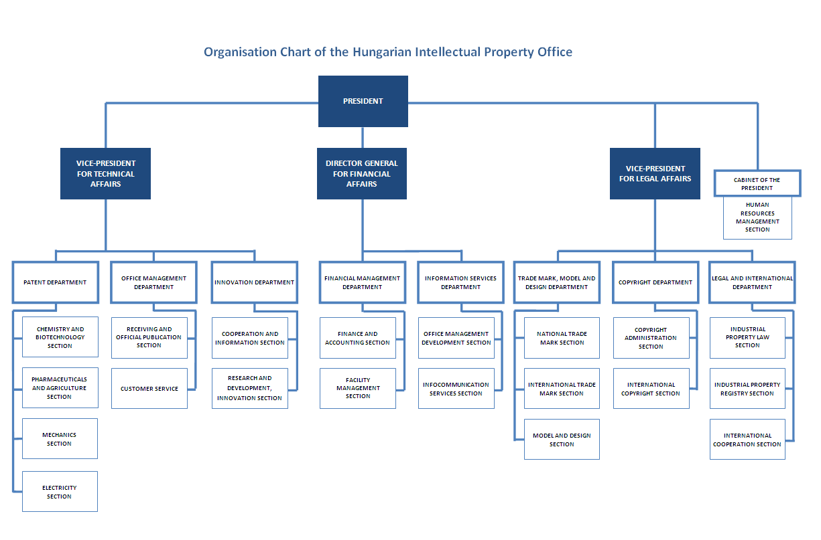
Figure 2 : Structure organique de l’HIPO

Organigramme du système intégré de gestion ISO de l’Office hongrois de la propriété intellectuelle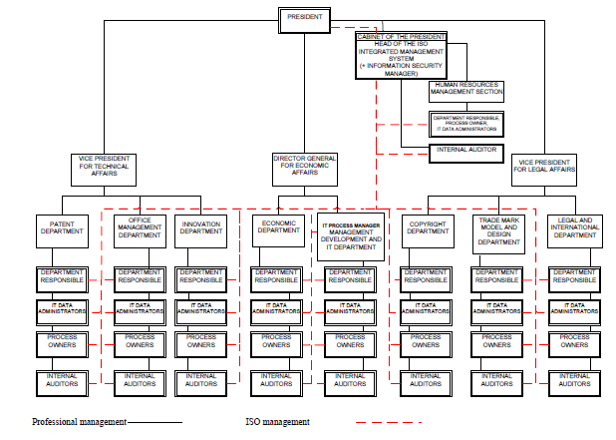
Figure 3 : Structure organique du système de gestion de la qualité à l’HIPO

21.05 Indiquer (p. ex. au moyen d’un tableau) le degré de compatibilité entre le système de gestion de la qualité de l’administration et les exigences du chapitre 21 des Directives concernant la recherche internationale et l’examen préliminaire. Le cas échéant, indiquer le domaine dans lequel l’administration n’a pas encore répondu à ces exigences.

Exigences du chapitre 21 |  |  | Degré de conformité
 |  |  | totale | partielle | nulle
21.04 | a) | Politique en matière de qualité disponible
 | b) | Rôles et noms des parties chargées du système de gestion de la qualité
 | c) | Organigramme disponible
21.05 |  | Compatibilité du système de gestion de la qualité avec le chapitre 21
21.06 | a) | Mécanismes pour garantir l’efficacité du système de gestion de la qualité
 | b) | Contrôle du processus d’amélioration continue
21.07 | a) | Communication de la direction au personnel sur cette norme
 | b) | Les directives du PCT sont conformes au système de gestion de la qualité de l’administration
21.08 | a) | Des évaluations de gestion sont faites
 | b) | Les objectifs de qualité sont évalués
 | c) | Communication des objectifs de qualité au sein de l’administration tout entière
21.09 | a) | Exécution d’une évaluation annuelle interne du système de gestion de la qualité pour :
 | b) | i) déterminer la mesure dans laquelle le système de gestion de la qualité repose sur le chapitre 21
 |  | ii) déterminer la mesure dans laquelle la recherche et l’examen sont conformes aux Directives du PCT
 | c) | d’une manière objective et transparente
 | d) | utilisant les apports, y compris les informations conformément au paragraphe 21.17
 | e) | enregistrement des résultats
21.10 |  | Assurance pour contrôler le volume de travail et s’y adapter
21.11 | a) | Infrastructure en place pour permettre à un personnel suffisamment nombreux
 |  | i) de faire face à l’apport de travail
 |  | ii) disposant des compétences techniques nécessaires de procéder aux recherches et aux examens requis dans tous les domaines techniques
 |  | iii) disposant des connaissances linguistiques lui permettant de comprendre les langues conformément à la règle 34
 | b) | Infrastructure pour fournir un personnel administratif suffisamment nombreux qui possède les compétences appropriées
 |  | i) pour répondre aux besoins du personnel techniquement qualifié
 |  | ii) pour enregistrer les dossiers
21.12 | a) | i) assurer un matériel approprié pour permettre de réaliser le travail de recherche et d’examen
 |  | ii) assurer la documentation conformément à la règle 34
 | b) | i) instructions pour aider le personnel à comprendre et agir conformément aux critères et normes de qualité
 |  | ii) instructions pour suivre les procédures de travail avec précision et les actualiser.
21.13 |  | i) programme de formation et de perfectionnement pour permettre au personnel d’acquérir et de conserver l’expérience et les compétences nécessaires en matière de recherche et d’examen
 |  | ii) programme de formation et de perfectionnement pour garantir que le personnel est pleinement conscient de l’importance de respecter les critères et les normes de qualité.
21.14 | a) | Système en place pour contrôler les ressources nécessaires pour faire face à la demande
 | b) | Système en place pour contrôler les ressources nécessaires pour respecter les normes de qualité en matière de recherche et d’examen
21.15 | a) | Mécanismes de contrôle pour garantir l’établissement en temps opportun des rapports de recherche et d’examen
 | b) | Mécanismes de contrôle des fluctuations de la demande et des retards
21.16 | a) | Système d’assurance de la qualité permettant une auto-évaluation
 |  | i) afin de garantir leur conformité avec les directives concernant la recherche et l’examen
 |  | ii) afin de transmettre au personnel des informations en retour
 | b) | Système de mesure des données et d’établissement de rapports une amélioration continue
 | c) | Système permettant de vérifier l’efficacité des mesures prises pour corriger les défaillances des travaux de recherche et d’examen
21.17 | a) | Coordonnateur aidant à recenser les meilleures pratiques entre administrations
 | b) | Coordonnateur stimulant une amélioration continue
 | c) | Coordonnateur fournissant une communication effective avec d’autres administrations à des fins de retour d’information et d’évaluation
21.18 | a) | i) système approprié de traitement des réclamations
 |  | ii) système approprié permettant de prendre des mesures correctives ou préventives
 |  | iii) système approprié permettant de fournir aux utilisateurs des informations en retour;
 | b) | i) une procédure de suivi de la satisfaction et de la perception des utilisateurs
 |  | ii) une procédure permettant de vérifier que les besoins et attentes légitimes desdits utilisateurs sont satisfaits
 | c) | Directives claires et concises sur la procédure de recherche et d’examen à l’intention de l’utilisateur
 | d) | Indication lorsque et comment l’administration met ses objectifs en matière de qualité à la disposition du public
21.19 |  | Communication avec l’OMPI et avec les offices désignés ou élus
21.20 |  | Le système de gestion de la qualité de l’administration doit être clairement décrit (p. ex. Manuel sur la qualité)
21.21 | a) | Les documents dont se compose le manuel sur la qualité ont été établis et distribués
 | b) | Supports disponibles pour favoriser le manuel sur la qualité
 | c) | Des mesures de contrôle des documents sont prises
21.22 | a) | Politique en matière de qualité de l’administration et participation au système de gestion de la qualité
 | b) | Portée du système de gestion de la qualité
 | c) | Structure organique et les responsabilités
 | d) | Les procédures documentées sont appliquées au sein de l’administration
 | e) | Ressources disponibles aux fins de l’application des processus
 | f) | Une description de l’interaction entre les processus et les procédures relevant du système de gestion de la qualité
21.23 | a) | Une définition des documents conservés et de l’endroit où ils sont archivés
 | b) | Dossiers des résultats de l’évaluation de gestion
 | c) | Dossiers de la formation, des compétences et de l’expérience des membres du personnel
 | d) | Preuves de la conformité des processus
 | e) | Résultats des évaluations relatives aux exigences applicables aux produits
 | f) | Archives des procédures de recherche et d’examen menées à bien pour chaque demande
 | g) | Dossier des données permettant de suivre chaque tâche individuelle
 | h) | Dossier des audits effectués dans le cadre du système de gestion de la qualité
 | I) | Dossiers des mesures prises en cas de produits non conformes
 | j) | Dossiers du suivi des mesures correctives
 | k) | Dossiers du suivi des mesures préventives
 | l) | Dossiers concernant la documentation relative à la procédure de recherche
21.24 | a) | i) Enregistrement des bases de données consultées pendant la recherche
 |  | ii) Enregistrement des mots clés, combinaisons de mots et troncatures utilisés pendant la recherche
 |  | iii) Enregistrement des langues utilisées pendant la recherche
 |  | iv) Enregistrement des classes et combinaisons de classes consultées pendant la recherche
 | b) | Dossiers sur d’autres informations intéressant la recherche
 | c) | i) dossiers sur la limitation de la recherche et sa justification
 |  | ii) dossiers sur le manque de clarté des revendications
 |  | iii) dossiers sur le manque d’unité
21.25 |  | Rapport sur ses propres procédures d’évaluation internes
21.26-21.28 |  | Informations additionnelles sur d’autres apports à ses évaluations internes
21.29 |  | Rapport initial préconisé par le paragraphe 21.19

21.06 Indiquer en rapport avec l’organigramme les organes et mécanismes qu’utilise la direction pour garantir :
a) l’efficacité du système de gestion de la qualité; et
b) que la procédure d’amélioration continue progresse.
a)
Aux fins d’évaluation de l’efficacité du système de gestion de la qualité, la direction de l’HIPO élabore chaque année des objectifs de qualité, désigne les personnes responsables de leur réalisation et approuve le programme d’audit interne du système de gestion de la qualité.
b)
Les vérificateurs internes procèdent tous les trois mois à un contrôle aléatoire par recoupement, et des audits interne et externe sont effectués une fois par an. Les résultats des audits internes sont analysés et débattus au cours d’une réunion du Conseil du président, qui décide ensuite des mesures à prendre.
21.07 Indiquer comment la direction de l’administration communique à son personnel l’importance que revêt l’observation des exigences découlant des traités et des instruments réglementaires, y compris :
a) celles qui découlent de la présente norme; et
b) celles qui respectent le système de gestion de la qualité de l’administration.
La direction de l’HIPO communique à son personnel l’importance que revêt l’observation des exigences relatives au système de gestion de la qualité, y compris celle découlant du PCT en ce qui concerne la qualité de la recherche internationale et de l’examen préliminaire international. Elle organise régulièrement, à cet effet, des réunions au cours desquelles la conformité de l’HIPO au système de gestion de la qualité est également examinée.
21.08 Indiquer comment et quand la haute direction de l’administration ou les fonctionnaires habilités :
a) font des évaluations de gestion et veillent à la mise à disposition des ressources nécessaires;
b) évaluent les objectifs de qualité; et
c) veillent à ce que ces objectifs soient connus et compris au sein de l’administration concernée.
a)
La direction de l’HIPO élabore et met en forme des objectifs destinés à favoriser une amélioration continue, sur la base de la stratégie.
Le système de gestion de la qualité et le taux d’atteinte des objectifs sont analysés chaque année au cours d’une réunion du Conseil du président, qui décide ensuite des mesures à prendre.
Le personnel de l’HIPO peut consulter le procès-verbal de cette réunion sur l’intranet de l’Office.
b)
Des évaluations sont effectuées chaque année par la direction du système de gestion de la qualité, conformément à la stratégie.
c)
Les objectifs de qualité sont accessibles au personnel par le biais de l’intranet, et sont examinés au cours des réunions de personnel.
21.09 Indiquer si la haute direction ou les fonctionnaires habilités de l’administration font une évaluation interne du système de gestion de la qualité conformément aux paragraphes 21.25 à 21.28 :
a) une fois au moins par an (voir le paragraphe 21.25);
b) en fonction de la portée minimale de ces évaluations comme indiqué dans la section 8, à savoir :
i) pour déterminer la mesure dans laquelle le système de gestion de la qualité repose sur le chapitre 21 (voir les paragraphes 21.25, 21.27.a));
ii) pour déterminer la mesure dans laquelle le travail de recherche et d’examen respecte les Directives du PCT Guidelines (voir les paragraphes 21.25, 21.27a));
c) d’une manière objective et transparente (voir le paragraphe 21.25);
d) utilisant des apports, y compris des informations selon les paragraphes 21.27.b) à f);
e) enregistrant les résultats (voir le paragraphe 21.28).
La direction de l’HIPO procède à une évaluation interne du système de gestion de la qualité une fois par an. Cette évaluation objective et transparente utilise les informations fournies selon les paragraphes 21.27.b) à f).
Ses résultats sont enregistrés et communiqués sur l’intranet de l’HIPO.

2. Ressources

21.10 Note explicative : l’octroi du statut d’administration chargée de l’examen préliminaire international signifie que l’administration a démontré qu’elle possède l’infrastructure et les ressources nécessaires pour appuyer le processus de recherche et d’examen. Le chapitre 21 demande l’assurance que l’administration peut appuyer de manière continue ce processus tout en tenant compte des changements du volume de travail et en répondant aux exigences du système de gestion de la qualité. Les réponses aux sections 21.11 à 21.14 ci-dessous devraient donner cette garantie.
21.11 Ressources humaines :
a) Fournir des informations sur l’infrastructure en place pour veiller à ce qu’un personnel suffisamment nombreux :
i) puisse faire face à l’apport de travail;
ii) actualise ses compétences techniques nécessaires pour procéder aux recherches et aux examens voulus dans les domaines techniques concernés; et
iii) dispose des connaissances linguistiques lui permettant de comprendre au moins les langues dans lesquelles la documentation minimale mentionnée à la règle 34 du règlement d’exécution du PCT est écrite ou est traduite;
et que ces ressources soient adaptées aux fluctuations de la charge de travail.
b) Décrire l’infrastructure en place pour veiller à ce qu’un personnel administratif bien formé/qualifié et suffisamment nombreux soit maintenu et adapté aux modifications du volume de travail :
i) à un niveau permettant d’appuyer le personnel techniquement qualifié et de faciliter le travail de recherche et d’examen;
ii) pour l’enregistrement des dossiers.

21.12 Ressources matérielles :
a) Décrire l’infrastructure en place pour s’assurer que :
i) un matériel et des installations appropriés, tels que le matériel informatique et les logiciels, pour permettre de réaliser le travail de recherche et d’examen soient fournis et entretenus;
ii) au moins la documentation minimale dont il est question à la règle 34 soit disponible, accessible, bien disposée et tenue à jour à des fins de recherche et d’examen. Précisez si elle se présente sur support papier ou sur microforme, ou stockée sur support électronique, et où elle l’est.
b) Décrire comment les instructions :
i) aident le personnel à comprendre et respecter les critères et les normes de qualité, et
ii) à suivre les méthodes de travail exactement et systématiquement
sont documentées, fournies au personnel, tenues à jour et adaptées selon que de besoin.
21.13 Ressources en matière de formation :
Décrire l’infrastructure et le programme de formation et de perfectionnement qui permet à tout le personnel participant au processus de recherche et d’examen :
i) d’acquérir et de conserver l’expérience et les compétences nécessaires; et
ii) d’être pleinement conscient de l’importance de respecter les critères et les normes de qualité.
Cours de propriété intellectuelle de niveau intermédiaire :
- 60 heures (printemps : intensif, automne : régulier) se terminant par un examen écrit ET oral;
- groupes cibles : tous les professionnels de la propriété intellectuelle, employés de bureaux d’enregistrement de brevets, bureaux de transfert de technologie et entreprises fondées sur la recherche (notamment secteur pharmaceutique), employés de services douaniers;
- organisé deux fois par an à Budapest et parfois en province, en vertu de contrats avec d’autres organisations;
- comprend : 60 heures de cours + frais d’examen + matériel de formation imprimé.

Certificat intermédiaire de propriété intellectuelle

Cours de propriété intellectuelle de niveau avancé :
- trois semestres de formation professionnelle, examens au cours de ces semestres, soutenance d’une thèse devant jury en fin d’études;
- groupes cibles : professionnels de la propriété intellectuelle, conseils en brevets, examinateurs de brevets, employés de bureaux d’enregistrement de brevets et entreprises fondées sur la recherche;
- organisé tous les deux ans, uniquement à Budapest; débute toujours en automne, après la fin du cours précédent; une journée complète de formation par semaine;
- comprend : trois semestres de formation + tous les frais d’examen + frais d’examen final conseils de thèse + matériel de formation.
Certificat avancé de propriété intellectuelle – le plus haut niveau de qualification en matière de propriété intellectuelle en Hongrie.
Cours d’enseignement à distance
- deux ensembles de matériel de formation réparti en modules;
- cinq instituts d’enseignement supérieur, environ 600 étudiants par an;
- + formation en ligne ouverte au public après inscription sur le site http://tavoktatas.sztnh.gov.hu/
21.14 Suivi des ressources :
Décrire le système en place visant à suivre et à recenser en permanence les ressources nécessaires :
a) pour faire face à la demande; et
b) pour respecter les normes de qualité en matière de recherche et d’examen.
a)
La direction du département des brevets procède chaque trimestre à une analyse de l’adéquation des ressources aux besoins. Un transfert entre sections de brevet est effectué au besoin.
b)
Les fonctions de recherche et d’examen sont soumises de manière régulière à une double surveillance : le chef de la section de brevet concernée et son adjoint vérifient tous deux la qualité des rapports, et l’envoi de ces derniers n’est autorisé que s’ils répondent aux normes de qualité.

3. Gestion de la charge de travail administratif

21.15 Indiquer comment les pratiques et méthodes mentionnées ci-après en ce qui concerne le traitement des demandes de recherche et d’examen et l’accomplissement des fonctions connexes telles que la saisie de données et le classement sont appliquées :
a) mise en place de mécanismes de contrôle efficaces en ce qui concerne l’établissement, dans les délais impartis, de rapports de recherche et d’examen répondant à des normes de qualité déterminées par l’administration concernée; et
b) mise en place de mécanismes de contrôle appropriés des fluctuations de la demande et de gestion des arriérés.
Les processus sont décrits d’une manière bien documentée, avec des indicateurs de performance (P), de temps (T) et de qualité (Q) pour les normes établies par l’HIPO. Le chef de la section de brevet concernée et son adjoint surveillent les questions de temps et définissent des priorités, le cas échéant.
La direction procède au transfert de demandes entre sections si la charge de travail des examinateurs l’exige.
Un rapport statistique est produit mensuellement par une personne autorisée sur la base de cette surveillance du processus de demande. Ce rapport est soumis au chef du département des brevets, et un condensé des données analytiques est envoyé aux chefs des sections de brevet.
(Le processus de recherche et d’examen avec les indicateurs P, T et Q est joint, en langue hongroise.)

4. Assurance qualité

21.16 Les mesures suivantes sont les mesures d’assurance qualité requises pour l’établissement dans les délais impartis de rapports de recherche et d’examen satisfaisant aux normes de qualité déterminées dans les directives. Indiquer comment les mesures suivantes sont appliquées :
a) un système interne efficace de garantie de la qualité permettant une auto-évaluation, qui comprenne des procédures de vérification, de validation et de suivi des travaux de recherche et d’examen :
i) visant à garantir leur conformité avec les directives concernant la recherche et l’examen; et
ii) la transmission au personnel des informations en retour.
b) un système de mesure et de collecte de données et d’établissement de rapports. Montrer comment l’administration utilise ce système pour assurer l’amélioration continue des procédures établies.
c) un système permettant de vérifier l’efficacité des mesures prises pour corriger les défaillances du travail de recherche et d’examen, en éliminer les causes et éviter la répétition des problèmes.
a)
Les directives concernant la recherche et l’examen sont disponibles sur l’intranet de l’HIPO pour les utilisateurs internes, et sur le site Web de l’Office pour les utilisateurs externes.
La vérification des travaux de recherche et d’examen dans le cadre de l’auto-évaluation est facilitée par des listes de pointage préétablies.
Ces formulaires doivent être signés par trois personnes pour que les rapports soient acceptés : l’examinateur principal, l’adjoint du chef de section et le chef de section. Ils doivent contenir la totalité des éléments envoyés à l’examinateur en réponse à chaque rapport.
b)
La qualité des travaux de recherche et d’examen est analysée dans des rapports statistiques établis mensuellement. Les informations contenues dans ces rapports permettent au chef du département des brevets de décider des mesures nécessaires pour assurer l’amélioration continue des procédures.
c)
Des contrôles aléatoires par recoupement et un audit interne annuel sont effectués pour vérifier l’efficacité des mesures prises pour corriger les défaillances des travaux de recherche et d’examen, en éliminer les causes et éviter la répétition des problèmes.

5. Communication

21.17 Communication entre administrations :
Fournir le nom, le titre et les coordonnées du coordonnateur de qualité désigné par les administrations qui se chargera :
a) d’aider à recenser les pratiques recommandées et à les diffuser parmi les administrations;
b) de favoriser leur amélioration continue; et
c) de mettre en place une communication efficace avec les autres administrations afin de permettre à ces dernières d’assurer un retour d’information rapide, de sorte que les problèmes systémiques éventuels puissent être évalués et réglés.
Coordonnateur de qualité : Mme Johanna Stadler (johanna.stadler@hipo.gov.hu), chef du département des affaires juridiques et internationales.
21.18 Communication avec les utilisateurs et conseils aux utilisateurs :
Décrire le système en place pour contrôler et utiliser les informations communiquées en retour par les clients, comprenant au moins les éléments suivants :
a) Un système approprié :
i) de traitement des réclamations et de correction;
ii) de prise de mesures correctives ou préventives selon que de besoin; et
iii) de fourniture aux utilisateurs des informations en retour.
b) Une procédure :
i) de suivi de la satisfaction et de la perception des utilisateurs; et
ii) permettant de vérifier que les besoins et attentes légitimes desdits utilisateurs sont satisfaits.
c) Fourniture aux utilisateurs (en particulier les déposants non représentés) de conseils et d’informations clairs, concis et approfondis sur la recherche et l’examen, donnant des détails sur l’endroit où ils figurent comme par exemple le site Web de l’administration et les guides.
d) Une indication de l’endroit où l’administration met ses objectifs en matière de qualité à la disposition des utilisateurs et de la manière dont elle le fait.
a) et b)
Des formulaires d’étude de satisfaction de la clientèle sont disponibles sous forme électronique, sur le site Web de l’HIPO, ou physique, aux locaux de l’Office. Les informations ainsi recueillies sont prises en compte dans la revue annuelle interne de la qualité effectuée par le Conseil du président, lequel prend les décisions nécessaires.
Les utilisateurs peuvent recevoir des informations en retour de vive voix, à l’occasion de rencontres personnelles, et sur le site Web de l’HIPO.
c) et d)
Le manuel de recherche et d’examen est à la disposition des utilisateurs sur le site Web de l’HIPO.
Les objectifs de qualité sont fondés sur le plan stratégique de l’HIPO, qui est également disponible sur le site Web de l’Office.

21.19 Communication avec l’OMPI et avec les offices désignés ou élus :
Décrire comment l’administration met en place des moyens efficaces de communication avec l’OMPI et les offices désignés et offices élus et, en particulier comment elle veille à ce que le retour d’information de l’OMPI soit promptement évalué et pris en compte.

6. Documentation

21.20 Note explicative : Le système de gestion de la qualité de l’administration doit être clairement décrit et mis en œuvre afin que toutes les procédures engagées au sein de l’administration et que les produits et services qui en résultent puissent être surveillés et contrôlés et que leur conformité soit vérifiée. Cela est fait dans les documents qui constituent le Manuel sur la qualité de l’administration (voir le paragraphe 21.21).
(Note : Ce point est mentionné à titre d’information. Aucune réponse n’est requise par le canevas au paragraphe 21.20)
21.21 Les documents qui constituent le manuel sur la qualité servent à documenter les procédures et processus ayant une incidence sur la qualité du travail, tels que le classement, la recherche, l’examen et les tâches administratives connexes. À cet égard, le manuel indique l’endroit où se trouvent les instructions relatives aux procédures.
Aux fins du présent rapport, indiquer :
a) les documents constituant un manuel sur la qualité qui ont été établis et distribués;
b) les supports sur lesquels il s’appuie (comme par exemple la publication interne, Internet et Intranet); et
c) les mesures de contrôle prises comme par exemple la numérotation de la version et l’accès à la dernière version.
Le manuel sur la qualité et ses annexes – qui servent à documenter les procédures et processus ayant une incidence sur la qualité du classement, de la recherche, de l’examen et des tâches administratives connexes – sont disponibles sur support papier et sur l’intranet. La version la plus récente (n° 2/2) est entrée en vigueur le 1er avril 2014.
(Un résumé en anglais du manuel sur la qualité est joint.)
21.22 Indiquer si le manuel sur la qualité comprend les documents suivants :
a) la politique en matière de qualité de l’administration, accompagnée d’une déclaration de la haute direction indiquant expressément son adhésion au système de gestion de la qualité;
b) la portée du système de gestion de la qualité, avec des informations détaillées sur tous éléments exclus et les justifications de ces exclusions;
c) la structure organique de l’administration et les responsabilités confiées à chacun de ses départements;
d) la description des procédures appliquées au sein de l’administration, telles que la réception des demandes, le classement, la diffusion, la recherche, l’examen, la publication et les mécanismes d’appui, ainsi que les procédures arrêtées aux fins du système de gestion de la qualité ou les renvois à ces procédures;
e) les ressources disponibles aux fins de l’application des processus et de la mise en œuvre des procédures; et
f) une description de l’interaction entre ces processus et les procédures relevant du système de gestion de la qualité.
Le manuel sur la qualité et ses annexes comprennent les éléments suivants :
a) la politique en matière de qualité établie par la haute direction de l’HIPO;
b) la portée du système de gestion de la qualité, avec des informations détaillées sur tous éléments exclus et les justifications de ces exclusions;
c) la structure organique de l’HIPO;
d) la description de toutes les procédures documentées appliquées au sein de l’HIPO;
e) les ressources disponibles aux fins de l’application des processus;
f) une description de l’interaction entre ces processus et les procédures relevant du système de gestion de la qualité.
21.23 Indiquer les types de données que l’administration tient à jour comme :
a) une définition des documents conservés et de l’endroit où ils sont archivés;
b) les résultats de l’évaluation de gestion;
c) la formation, les compétences et l’expérience des membres du personnel;
d) des preuves de la conformité des processus ainsi que des produits et services en résultant aux normes de qualité;
e) les résultats des évaluations relatives aux exigences applicables aux produits;
f) les procédures de recherche et d’examen menées à bien pour chaque demande;
g) des données permettant de suivre et de reconstituer chaque tâche individuelle;
h) les dossiers des audits effectués dans le cadre du système de gestion de la qualité;
i) les mesures prises en cas de produits non conformes, par exemple les corrections effectuées;
j) le suivi des mesures correctives;
k) le suivi des mesures préventives; et
l) la description de la procédure de recherche, telle qu’exposée dans la section 7.
Conformément aux exigences de la norme ISO 9001 :2008, l’HIPO tient à jour tous les éléments requis, dont notamment :
- une définition des documents conservés et de l’endroit où ils sont archivés;
- les résultats de l’évaluation de gestion;
- la formation, les compétences et l’expérience des membres du personnel;
- des preuves de la conformité des processus ainsi que des produits et services en résultant aux normes de qualité;
- les résultats des évaluations relatives aux exigences applicables aux produits;
- les procédures de recherche et d’examen menées à bien pour chaque demande;
- des données permettant de suivre et de reconstituer chaque tâche individuelle;
- les dossiers des audits effectués dans le cadre du système de gestion de la qualité;
- les mesures prises en cas de produits non conformes, par exemple les corrections effectuées;
- le suivi des mesures correctives;
- le suivi des mesures préventives; et
- la description de la procédure de recherche, telle qu’exposée dans la section 7.

7. Description de la procédure de recherche

21.24 À des fins internes, l’administration décrit sa procédure de recherche.
L’administration doit indiquer
a) le ou lesquels des éléments suivants figurent dans cette procédure :
i) les bases de données consultées (bases de données de brevets et de littérature non-brevet);
ii) les mots clés, combinaisons de mots et troncatures utilisés;
iii) la ou les langues dans lesquelles la recherche a été effectuée;
iv) les classes et les combinaisons de classes dans lesquelles la recherche a été effectuée, au moins selon la CIB ou une classification équivalente; et
v) une liste de tous les énoncés de recherche utilisés dans les bases de données consultées.
b) les autres informations applicables à la recherche elle-même qui peuvent figurer dans ce dossier comme par exemple un énoncé de l’objet de la recherche, les détails revêtant une importance particulière pour la recherche sur l’Internet, un dossier des documents consultés, un thésaurus en ligne et des bases de données de synonymes ou de concepts.
(Note explicative : l’administration internationale est priée de consigner les autres informations qu’elle peut collecter pour contrôler et améliorer le processus de recherche)
c) les cas particuliers qui sont documentés et si des dossiers sont conservés qui consignent :
i) la limitation de la recherche, avec les justifications de cette limitation;
ii) le manque de clarté des revendications; et
iii) l’absence d’unité.

Les examinateurs consignent leurs procédures de recherche et les sauvegardent dans un dossier partagé aux fins de vérification et de documentation internes.
Les éléments du rapport de recherche sont les suivants :
i) les bases de données consultées (documentation de brevets, littérature non-brevet ou Internet);
ii) les mots clés et synonymes décrivant la matière faisant l’objet de la recherche;
iii) les classes et les combinaisons de classes dans lesquelles la recherche a été effectuée, au moins selon la CIB ou une classification équivalente;
iv) les requêtes utilisées et les résultats obtenus (historique de recherche);
v) une liste commentée des documents jugés pertinents;
vi) toute limitation de la recherche en cas de manque de clarté ou de fondement des revendications au point qu’il est impossible d’effectuer une recherche significative; et
vii) toute indication concernant l’unité de l’invention.

8. Évaluation interne

21.25 Note explicative : L’administration doit faire rapport sur ses propres dispositions en matière d’évaluation interne. Ces évaluations déterminent la mesure dans laquelle elle a établi un système de gestion de la qualité fondé sur le modèle du chapitre 21 et la mesure dans laquelle elle se conforme aux exigences de ce système et aux Directives concernant la recherche et l’examen. Les évaluations doivent être objectives et transparentes pour montrer si ces exigences et ces directives sont ou non appliquées de manière cohérente et efficace, et elles doivent être effectuées une fois au moins par an. S’agissant du paragraphe 21.08 de ce modèle, l’administration peut, si elle le souhaite, fournir sous cette rubrique, des informations supplémentaires sur ses dispositions en matière d’évaluation interne.
21.26 à 21.28 Ces dispositions sont communiquées conformément à ce modèle dans la section 1 ci-dessus (paragraphes 21.04 à 21.09). L’administration peut, si elle le souhaite, fournir sous cette rubrique, des informations supplémentaires sur d’autres contributions à ses évaluations internes.

Des audits interne et externe du système de gestion de la qualité sont effectués une fois par an.
Ils ont pour but de confirmer la conformité du système de gestion de la qualité à la norme ISO 9001 :2008.

9. Dispositions prises par les administrations pour faire rapport à la Réunion des administrations internationales

21.29 Les modalités de présentation de rapports définies dans le chapitre 21 comprennent deux phases : le rapport initial à établir en vertu du paragraphe 21.29 et les rapports annuels supplémentaires visés au paragraphe 21.30.

[L’annexe III suit]
RAPPORT SUR LE SYSTÈME DE GESTION DE LA QUALITÉ
établi par l’Office des brevets de la République de Pologne (PPO)
en qualité d’office participant de l’Institut de Visegrad des brevets (VPI)

L’administration doit fournir des informations générales concernant le système de gestion de la qualité telles qu’elles figurent dans ce modèle.
Les descriptions qui figurent en dessous de chacune des principales rubriques de ce modèle doivent être considérées comme des exemples du type et de la disposition des informations qui doivent être incorporées sous chaque rubrique. Chaque administration peut, si elle le souhaite, fournir des informations supplémentaires autres que celles indiquées dans ce modèle.

INTRODUCTION (PARAGRAPHES 21.01 à 21.03)

Le cas échéant, l’administration peut à ce stade indiquer la référence à des normes reconnues ou fondement du système de gestion de la qualité autre que le chapitre 21 comme la norme ISO 9001, sous la rubrique “Référence normative applicable au SGQ”
Par exemple : “Références normatives applicables au SGQ : ISO 9001, EQS (Système européen de gestion de la qualité)”
Chaque administration doit ensuite fournir au moins l’information indiquée dans les encadrés descriptifs, sous les rubriques suivantes.

Le PPO est titulaire d’un certificat PN-EN ISO 9001 :2009 délivré en juillet 2011 suite à un audit du Centre polonais d’essais et de certification. La norme PN-EN ISO 9001 :2009 correspond exactement à la norme EN ISO 9001 :2008 et à ses exigences, en vertu de modifications instituées en 2009 par le Comité de normalisation de la Pologne (Polski Komitet Normalizacyjny).
La durée de validité de trois ans du certificat PN-EN ISO 9001 :2009 du PPO a pris fin en juillet 2014. L’Office étant alors engagé dans un travail intense visant à apporter des améliorations et des changements à ses procédures internes, il a pris la décision d’attendre que de nouvelles solutions soient pleinement mises en œuvre avant de demander le renouvellement de sa certification ISO.
Un nouveau système de gestion des documents électroniques est en service depuis octobre 2014, et l’implantation d’une nouvelle solution d’appui administratif est à son stade final. À la suite de ces améliorations, des modifications ont été apportées à la réglementation interne du PPO en matière de gestion documentaire. La procédure visant à obtenir la certification ISO a été entamée au début du mois de mars 2015.
Les audits interne et externe se sont terminés le 20 mars 2015, et le 24 mars 2015, un comité technique de l’organisme de certification Polskie Centrum Badań i Certyfikacji SA a rendu une décision favorable concernant la délivrance du certificat PN-EN ISO 9001 au PPO.
Les informations fournies dans le présent document exposent les objectifs en matière de qualité, de documentation, de procédures et de pratiques liés à la certification PN-EN ISO 9001 :2009 du PPO.

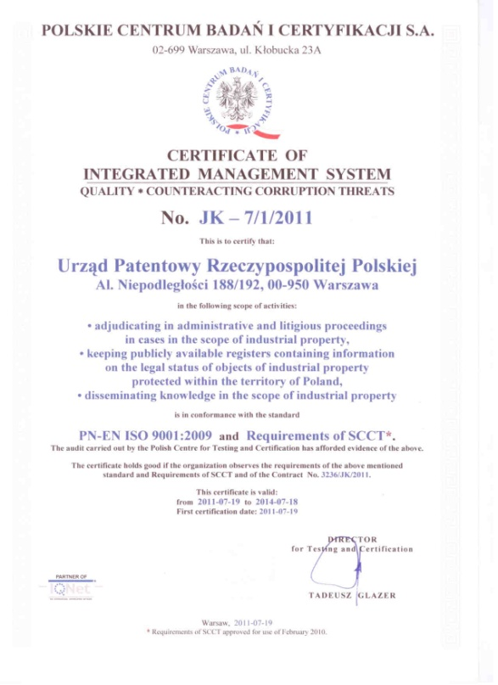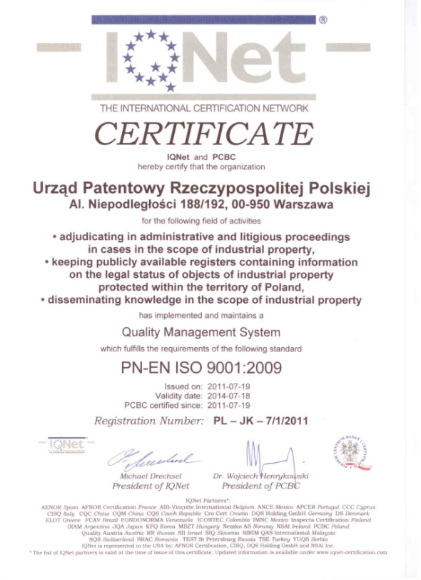

Figure 1 : Certification EN-PL ISO 9001 :2009 du PPO

1. Encadrement et politique

21.04 Confirmer que les éléments ci-après sont bien documentés et que ces documents sont disponibles en interne :
a) La politique en matière de qualité élaborée par la haute direction
b) Les rôles et noms des organes et personnes auxquels la haute direction a délégué les responsabilités relatives au système de gestion de la qualité
c) Un organigramme montrant tous les organes et personnes chargés du système de gestion de la qualité
a) La politique en matière de qualité élaborée par la haute direction
L’Office des brevets de la République de Pologne (PPO) a pour mission de recevoir et d’examiner les demandes déposées dans le but d’obtenir la protection d’objets de propriété industrielle, de rendre des décisions concernant l’octroi de droits exclusifs, de statuer dans des procédures administratives et contentieuses relatives à des questions de propriété industrielle, de tenir à la disposition du public des registres d’informations se rapportant à la situation juridique des objets de propriété industrielle protégés sur le territoire de la Pologne et de diffuser la connaissance dans le cadre de la propriété industrielle.
Les tâches qui incombent au PPO en vertu de la loi sur la propriété industrielle consistent principalement à recevoir les demandes de protection d’objets de propriété industrielle, à procéder à leur examen, à tenir les registres appropriés et à fournir à cet égard à la clientèle des services et des produits du plus haut degré de qualité, élaborés dans le cadre de processus exempts de toute corruption. Les buts visés par le PPO sont les suivants :
- orientation vers le client du processus principal du système de gestion interne;
- maintien du niveau de productivité et d’efficacité des processus atteint;
- gestion des risques dans les processus et domaines identifiés;
- continuité de service;
- optimisation des coûts de maintien et de service de l’Office;
- supervision des estimations de dépenses de l’Office;
- mise à disposition d’informations utiles et fiables;
- acquisition et maintien des compétences et des connaissances nécessaires à la bonne exécution des processus.
Afin de garantir la réalisation des buts ci-dessus, le PPO a mis en place un système intégré de gestion conforme aux exigences de la norme PN-EN ISO 9001 :2009 en ce qui concerne les services à la clientèle extérieure ainsi qu’aux exigences additionnelles du système anticorruption. Tous les employés de l’Office des brevets de la République de Pologne sont sensibilisés au fait que le respect durable de normes établies de qualité et de lutte contre la corruption favorise le développement et contribue, par conséquent, à la réalisation des objectifs fixés. La documentation relative au système intégré de gestion est à leur disposition en ligne par le biais de l’intranet de l’Office, ainsi que sur support papier, dans chaque département.
b) Les rôles et noms des organes et personnes auxquels la haute direction a délégué les responsabilités relatives au système de gestion de la qualité
Rôles dans le système intégré de gestion, dans le cadre du système de gestion de la qualité ISO de l’Office des brevets de la République de Pologne

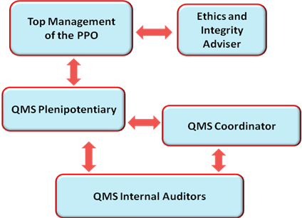

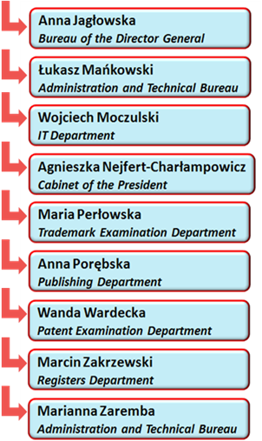
Figure 2 : Rôles dans le système intégré de gestion du PPO

Organigramme de l’Office des brevets de la République de Pologne

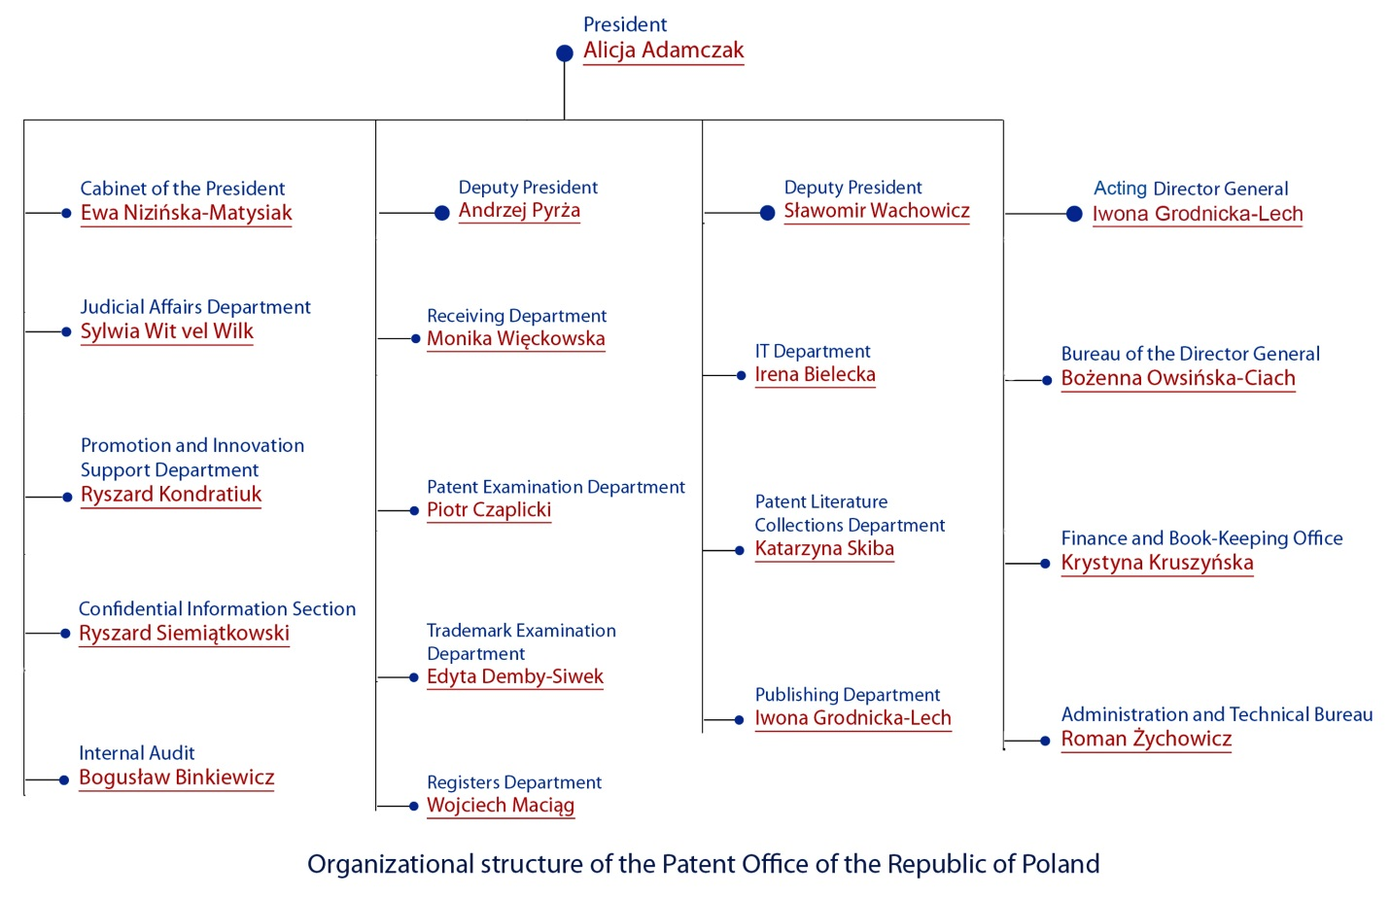

Figure 3 : Structure organique du PPO

21.05 Indiquer (p. ex. au moyen d’un tableau) le degré de compatibilité entre le système de gestion de la qualité de l’administration et les exigences du chapitre 21 des Directives concernant la recherche internationale et l’examen préliminaire. Le cas échéant, indiquer le domaine dans lequel l’administration n’a pas encore répondu à ces exigences.

Exigences du chapitre 21 |  |  | Degré de conformité
 |  |  | totale | partielle | nulle
21.04 | a) | Politique en matière de qualité disponible
 | b) | Rôles et noms des parties chargées du système de gestion de la qualité
 | c) | Organigramme disponible
21.05 |  | Compatibilité du système de gestion de la qualité avec le chapitre 21
21.06 | a) | Mécanismes pour garantir l’efficacité du système de gestion de la qualité
 | b) | Contrôle du processus d’amélioration continue
21.07 | a) | Communication de la direction au personnel sur cette norme
 | b) | Les directives du PCT sont conformes au système de gestion de la qualité de l’administration
21.08 | a) | Des évaluations de gestion sont faites
 | b) | Les objectifs de qualité sont évalués
 | c) | Communication des objectifs de qualité au sein de l’administration tout entière
21.09 | a) | Exécution d’une évaluation annuelle interne du système de gestion de la qualité pour :
 | b) | i) déterminer la mesure dans laquelle le système de gestion de la qualité repose sur le chapitre 21
 |  | ii) déterminer la mesure dans laquelle la recherche et l’examen sont conformes aux Directives du PCT
 | c) | d’une manière objective et transparente
 | d) | utilisant les apports, y compris les informations conformément au paragraphe 21.17
 | e) | enregistrement des résultats
21.10 |  | Assurance pour contrôler le volume de travail et s’y adapter
21.11 | a) | Infrastructure en place pour permettre à un personnel suffisamment nombreux
 |  | i) de faire face à l’apport de travail
 |  | ii) disposant des compétences techniques nécessaires de procéder aux recherches et aux examens requis dans tous les domaines techniques
 |  | iii) disposant des connaissances linguistiques lui permettant de comprendre les langues conformément à la règle 34
 | b) | Infrastructure pour fournir un personnel administratif suffisamment nombreux qui possède les compétences appropriées
 |  | i) pour répondre aux besoins du personnel techniquement qualifié
 |  | ii) pour enregistrer les dossiers
21.12 | a) | i) assurer un matériel approprié pour permettre de réaliser le travail de recherche et d’examen
 |  | ii) assurer la documentation conformément à la règle 34
 | b) | i) instructions pour aider le personnel à comprendre et agir conformément aux critères et normes de qualité
 |  | ii) instructions pour suivre les procédures de travail avec précision et les actualiser.
21.13 |  | i) programme de formation et de perfectionnement pour permettre au personnel d’acquérir et de conserver l’expérience et les compétences nécessaires en matière de recherche et d’examen
 |  | ii) programme de formation et de perfectionnement pour garantir que le personnel est pleinement conscient de l’importance de respecter les critères et les normes de qualité.
21.14 | a) | Système en place pour contrôler les ressources nécessaires pour faire face à la demande
 | b) | Système en place pour contrôler les ressources nécessaires pour respecter les normes de qualité en matière de recherche et d’examen
21.15 | a) | Mécanismes de contrôle pour garantir l’établissement en temps opportun des rapports de recherche et d’examen
 | b) | Mécanismes de contrôle des fluctuations de la demande et des retards
21.16 | a) | Système d’assurance de la qualité permettant une auto-évaluation
 |  | i) afin de garantir leur conformité avec les directives concernant la recherche et l’examen
 |  | ii) afin de transmettre au personnel des informations en retour
 | b) | Système de mesure des données et d’établissement de rapports une amélioration continue
 | c) | Système permettant de vérifier l’efficacité des mesures prises pour corriger les défaillances des travaux de recherche et d’examen
21.17 | a) | Coordonnateur aidant à recenser les meilleures pratiques entre administrations
 | b) | Coordonnateur stimulant une amélioration continue
 | c) | Coordonnateur fournissant une communication effective avec d’autres administrations à des fins de retour d’information et d’évaluation
21.18 | a) | i) système approprié de traitement des réclamations
 |  | ii) système approprié permettant de prendre des mesures correctives ou préventives
 |  | iii) système approprié permettant de fournir aux utilisateurs des informations en retour;
 | b) | i) une procédure de suivi de la satisfaction et de la perception des utilisateurs
 |  | ii) une procédure permettant de vérifier que les besoins et attentes légitimes desdits utilisateurs sont satisfaits
 | c) | Directives claires et concises sur la procédure de recherche et d’examen à l’intention de l’utilisateur
 | d) | Indication lorsque et comment l’administration met ses objectifs en matière de qualité à la disposition du public
21.19 |  | Communication avec l’OMPI et avec les offices désignés ou élus
21.20 |  | Le système de gestion de la qualité de l’administration doit être clairement décrit (p. ex. Manuel sur la qualité)
21.21 | a) | Les documents dont se compose le manuel sur la qualité ont été établis et distribués
 | b) | Supports disponibles pour favoriser le manuel sur la qualité
 | c) | Des mesures de contrôle des documents sont prises
21.22 | a) | Politique en matière de qualité de l’administration et participation au système de gestion de la qualité
 | b) | Portée du système de gestion de la qualité
 | c) | Structure organique et les responsabilités
 | d) | Les procédures documentées sont appliquées au sein de l’administration
 | e) | Ressources disponibles aux fins de l’application des processus
 | f) | Une description de l’interaction entre les processus et les procédures relevant du système de gestion de la qualité
21.23 | a) | Une définition des documents conservés et de l’endroit où ils sont archivés
 | b) | Dossiers des résultats de l’évaluation de gestion
 | c) | Dossiers de la formation, des compétences et de l’expérience des membres du personnel
 | d) | Preuves de la conformité des processus
 | e) | Résultats des évaluations relatives aux exigences applicables aux produits
 | f) | Archives des procédures de recherche et d’examen menées à bien pour chaque demande
 | g) | Dossier des données permettant de suivre chaque tâche individuelle
 | h) | Dossier des audits effectués dans le cadre du système de gestion de la qualité
 | I) | Dossiers des mesures prises en cas de produits non conformes
 | j) | Dossiers du suivi des mesures correctives
 | k) | Dossiers du suivi des mesures préventives
 | l) | Dossiers concernant la documentation relative à la procédure de recherche
21.24 | a) | i) Enregistrement des bases de données consultées pendant la recherche
 |  | ii) Enregistrement des mots clés, combinaisons de mots et troncatures utilisés pendant la recherche
 |  | iii) Enregistrement des langues utilisées pendant la recherche
 |  | iv) Enregistrement des classes et combinaisons de classes consultées pendant la recherche
 | b) | Dossiers sur d’autres informations intéressant la recherche
 | c) | i) dossiers sur la limitation de la recherche et sa justification
 |  | ii) dossiers sur le manque de clarté des revendications
 |  | iii) dossiers sur le manque d’unité
21.25 |  | Rapport sur ses propres procédures d’évaluation internes
21.26-21.28 |  | Informations additionnelles sur d’autres apports à ses évaluations internes
21.29 |  | Rapport initial préconisé par le paragraphe 21.19 | -

21.06 Indiquer en rapport avec l’organigramme les organes et mécanismes qu’utilise la direction pour garantir :
a) l’efficacité du système de gestion de la qualité; et
b) que la procédure d’amélioration continue progresse.
а)
La mise en œuvre des objectifs fixés dans le cadre de la politique relative au système intégré de gestion est supervisée par la haute direction du PPO, qui procède annuellement à une analyse des risques dans les processus et les domaines identifiés, fournit des ressources de maintien de système, observe les règles résultant de la mise en place de ladite politique au sein de l’Office et poursuit l’amélioration de l’efficacité du système. La direction effectue une fois par an une évaluation des objectifs de qualité applicables. Des audits internes sont faits périodiquement, selon un calendrier établi.

b)
Les vérificateurs internes du système de gestion de la qualité sont soumis à un certain nombre de conditions et d’exigences et doivent subir une formation approfondie au moins une fois tous les deux ans. Le chargé du système de gestion de la qualité passe chaque année en revue les qualifications des vérificateurs.
Un vérificateur interne effectue une fois par an un contrôle aléatoire par recoupement, établit un rapport et y joint, le cas échéant, un constat de non-conformité. Tous les documents faisant suite à ce contrôle sont soumis au coordonnateur du système de gestion de la qualité, et celui-ci notifie les résultats au responsable du domaine ou processus concerné. Les résultats des audits internes sont également discutés et analysés par la haute direction, laquelle décide des éventuelles mesures à prendre. Le processus de recherche et d’examen est également soumis à des auto-évaluations entreprises et effectuées par les employés des deux sections de contrôle de la qualité établies au sein du département de l’examen des brevets.
Le PPO subit en outre des contrôles de conformité à la politique relative au système de gestion de la qualité, effectués par des organismes extérieurs indépendants.
21.07 Indiquer comment la direction de l’administration communique à son personnel l’importance que revêt l’observation des exigences découlant des traités et des instruments réglementaires, y compris :
a) celles qui découlent de la présente norme; et
b) celles qui respectent le système de gestion de la qualité de l’administration.
La haute direction du PPO tient régulièrement des réunions au cours desquelles elle communique au personnel l’importance que revêt l’observation des exigences s’appliquant à la recherche internationale et à l’examen préliminaire international selon le Traité de coopération en matière de brevets, ainsi que celle des exigences relatives au système intégré de gestion, y compris en matière de qualité.

21.08 Indiquer comment et quand la haute direction de l’administration ou les fonctionnaires habilités :
a) font des évaluations de gestion et veillent à la mise à disposition des ressources nécessaires;
b) évaluent les objectifs de qualité; et
c) veillent à ce que ces objectifs soient connus et compris au sein de l’administration concernée.
a)
Les objectifs de qualité du PPO sont recensés lors de réunions annuelles tenues spécialement à cet effet par la haute direction. Les demandes de ressources nécessaires à la bonne exécution des objectifs de qualité sont communiquées régulièrement à la haute direction par les unités et départements concernés du PPO, et les décisions relatives à l’octroi de telles ressources sont prises en fonction des besoins.
b)
La haute direction passe en revue les objectifs de qualité lors de la réunion annuelle consacrée à la politique relative au système de gestion de la qualité.

c)
Tous les documents se rapportant à la politique relative au système intégré de gestion, y compris les normes de lutte contre la corruption et les objectifs de qualité établis, sont à la disposition de tous les employés en ligne, par le biais de l’intranet de l’Office, ainsi que sur support papier, dans chaque département. Chaque audit interne donne lieu à un rapport d’audit qui est ensuite soumis au directeur du domaine ou processus audité, lequel en examine les résultats avec les employés de l’unité concernée.
Les rapports trimestriels et annuels des audits de qualité détaillés ainsi que les indicateurs issus des auto-évaluations sont soumis à la haute direction lors de ses réunions. En outre, les conclusions et recommandations relatives à la conduite d’une procédure unifiée de recherche et d’examen sont présentées périodiquement à l’ensemble des examinateurs ainsi qu’à la haute direction.
21.09 Indiquer si la haute direction ou les fonctionnaires habilités de l’administration font une évaluation interne du système de gestion de la qualité conformément aux paragraphes 21.25 à 21.28 :
a) une fois au moins par an (voir le paragraphe 21.25);
b) en fonction de la portée minimale de ces évaluations comme indiqué dans la section 8, à savoir :
i) pour déterminer la mesure dans laquelle le système de gestion de la qualité repose sur le chapitre 21 (voir les paragraphes 21.25, 21.27.a));
ii) pour déterminer la mesure dans laquelle le travail de recherche et d’examen respecte les Directives du PCT Guidelines (voir les paragraphes 21.25, 21.27a));
c) d’une manière objective et transparente (voir le paragraphe 21.25);
d) utilisant des apports, y compris des informations selon les paragraphes 21.27.b) à f);
e) enregistrant les résultats (voir le paragraphe 21.28).
La direction du PPO procède une fois par an à une évaluation interne du système de gestion de la qualité. Cette évaluation objective et transparente utilise les informations fournies selon les paragraphes 21.27.b) à f).
Ses résultats sont enregistrés et communiqués sur l’intranet du PPO.

2. Ressources

21.10 Note explicative : l’octroi du statut d’administration chargée de l’examen préliminaire international signifie que l’administration a démontré qu’elle possède l’infrastructure et les ressources nécessaires pour appuyer le processus de recherche et d’examen. Le chapitre 21 demande l’assurance que l’administration peut appuyer de manière continue ce processus tout en tenant compte des changements du volume de travail et en répondant aux exigences du système de gestion de la qualité. Les réponses aux sections 21.11 à 21.14 ci-dessous devraient donner cette garantie.
21.11 Ressources humaines :
a) Fournir des informations sur l’infrastructure en place pour veiller à ce qu’un personnel suffisamment nombreux :
i) puisse faire face à l’apport de travail;
ii) actualise ses compétences techniques nécessaires pour procéder aux recherches et aux examens voulus dans les domaines techniques concernés; et
iii) dispose des connaissances linguistiques lui permettant de comprendre au moins les langues dans lesquelles la documentation minimale mentionnée à la règle 34 du règlement d’exécution du PCT est écrite ou est traduite;
et que ces ressources soient adaptées aux fluctuations de la charge de travail.
b) Décrire l’infrastructure en place pour veiller à ce qu’un personnel administratif bien formé/qualifié et suffisamment nombreux soit maintenu et adapté aux modifications du volume de travail :
i) à un niveau permettant d’appuyer le personnel techniquement qualifié et de faciliter le travail de recherche et d’examen;
ii) pour l’enregistrement des dossiers.

21.12 Ressources humaines :
a) Décrire l’infrastructure en place pour s’assurer que :
i) un matériel et des installations appropriés, tels que le matériel informatique et les logiciels, pour permettre de réaliser le travail de recherche et d’examen soient fournis et entretenus;
ii) au moins la documentation minimale dont il est question à la règle 34 soit disponible, accessible, bien disposée et tenue à jour à des fins de recherche et d’examen. Précisez si elle se présente sur support papier ou sur microforme, ou stockée sur support électronique, et où elle l’est.
b) Décrire comment les instructions :
i) aident le personnel à comprendre et respecter les critères et les normes de qualité, et
ii) à suivre les méthodes de travail exactement et systématiquement
sont documentées, fournies au personnel, tenues à jour et adaptées selon que de besoin.

21.13 Ressources en matière de formation :
Décrire l’infrastructure et le programme de formation et de perfectionnement qui permet à tout le personnel participant au processus de recherche et d’examen :
i) d’acquérir et de conserver l’expérience et les compétences nécessaires; et
ii) d’être pleinement conscient de l’importance de respecter les critères et les normes de qualité.

Programme de formation interne des examinateurs :
- formation de trois ans dans les locaux du PPO s’adressant aux examinateurs débutants;
- acquisition de connaissances approfondies en matière de droit et de procédures de brevets;
- participation au traitement de demandes réelles, par exemple à la rédaction de lettres, notifications, invitations, jugements et décisions, sous la supervision d’examinateurs expérimentés;
- se conclut par un examen visant à valider un niveau de connaissance avancé de la propriété intellectuelle et de la procédure de délivrance de brevets, composé de trois modules : une partie écrite et deux tests d’évaluation des connaissances théoriques des compétences pratiques;
- après la réussite de cet examen, deux ans en tant qu’expert stagiaire travaillant de façon autonome avec contrôles aléatoires par l’examinateur principal chargé de la supervision.

Autres programmes de formation interne :
- formations hebdomadaires dans les locaux du PPO, portant sur divers aspects juridiques et pratiques de la législation et des procédures nationales et internationales en matière de propriété intellectuelle;
- accès à la plate-forme d’apprentissage en ligne du PPO dont la base de connaissance et la section de formation contiennent les ressources les plus récentes en matière de jurisprudence nationale, littérature relative à la propriété intellectuelle, etc., à l’adresse http://ipe.uprp.pl/login/index.php;
- cours de langues réguliers, dans les locaux du PPO ainsi que dans des centres linguistiques extérieurs.
Programmes de formation externe :
- cours d’apprentissage sur place et à distance organisés par l’Académie européenne des brevets de l’OEB et l’Organisation Mondiale de la Propriété Intellectuelle;
- participation à des ateliers, formations, séminaires et conférences organisés par des institutions nationales et internationales de divers secteurs;
- programme universitaire intensif de cycle supérieur conduisant à l’enseignement de la propriété intellectuelle;
- cours obligatoires en matière de droits de propriété intellectuelle dans les programmes de toutes les institutions d’enseignement supérieur de Pologne;
- formations pour conseils en brevets organisées dans les sièges régionaux de la Chambre des conseils en brevets et dans le cadre de conférences annuelles à Cedzyna.

21.14 Suivi des ressources :
Décrire le système en place visant à suivre et à recenser en permanence les ressources nécessaires :
a) pour faire face à la demande; et
b) pour respecter les normes de qualité en matière de recherche et d’examen.
a)
La direction du département de l’examen des brevets évalue régulièrement l’adéquation des ressources aux objectifs de qualité. Les unités et départements dans lesquels des besoins sont constatés les communiquent à la haute direction, qui décide de l’attribution de ressources au cas par cas.
b)
La qualité des travaux de recherche et d’examen est contrôlée périodiquement, de manière aléatoire. Le département de l’examen des brevets compte actuellement deux sections de contrôle de la qualité (dit “auto-évaluation”) dont le travail consiste à effectuer un contrôle détaillé du processus de recherche et d’examen suivi par les examinateurs, à rédiger des conclusions qui sont ensuite communiquées aux examinateurs et responsables d’unités et à établir des rapports concernant les erreurs et les divergences d’interprétation constatées, lesquels rapports sont subséquemment examinés dans le cadre de réunions interdépartementales.

3. Gestion de la charge de travail administratif

21.15 Indiquer comment les pratiques et méthodes mentionnées ci-après en ce qui concerne le traitement des demandes de recherche et d’examen et l’accomplissement des fonctions connexes telles que la saisie de données et le classement sont appliquées :
a) mise en place de mécanismes de contrôle efficaces en ce qui concerne l’établissement, dans les délais impartis, de rapports de recherche et d’examen répondant à des normes de qualité déterminées par l’administration concernée; et
b) mise en place de mécanismes de contrôle appropriés des fluctuations de la demande et de gestion des arriérés.
Les processus de recherche et d’examen sont décrits en détail dans des documents dans lesquels figurent des indicateurs de temps, de qualité et de performance du PPO. Les sections de contrôle de la qualité du département de l’examen des brevets sont chargées de veiller à ce que les rapports de recherche et d’examen soient produits dans les délais impartis, et fixent au besoin des priorités. La direction du département de l’examen des brevets décide du transfert des demandes entre sections si la charge de travail l’exige. Les résultats de cette surveillance sont présentés mensuellement dans un rapport statistique soumis au directeur du département de l’examen des brevets, et un condensé des données analytiques est envoyé aux chefs des sections de brevets.

4. Assurance qualité

21.16 Les mesures suivantes sont les mesures d’assurance qualité requises pour l’établissement dans les délais impartis de rapports de recherche et d’examen satisfaisant aux normes de qualité déterminées dans les directives. Indiquer comment les mesures suivantes sont appliquées :
a) un système interne efficace de garantie de la qualité permettant une auto-évaluation, qui comprenne des procédures de vérification, de validation et de suivi des travaux de recherche et d’examen :
i) visant à garantir leur conformité avec les directives concernant la recherche et l’examen; et
ii) la transmission au personnel des informations en retour.
b) un système de mesure et de collecte de données et d’établissement de rapports. Montrer comment l’administration utilise ce système pour assurer l’amélioration continue des procédures établies.
c) un système permettant de vérifier l’efficacité des mesures prises pour corriger les défaillances du travail de recherche et d’examen, en éliminer les causes et éviter la répétition des problèmes.
a)
Les directives concernant la recherche et l’examen utilisées par le PPO sont disponibles sur l’intranet pour les employés, ainsi que sur le site Web de l’Office pour les utilisateurs externes.
Pour ce qui est de la vérification des travaux de recherche et d’examen, les examinateurs utilisent des formulaires sous forme de listes de pointage. Chaque mois, les examinateurs de la section de contrôle de la qualité vérifient 24 dossiers au moyen de ces formulaires, et les résultats de ces vérifications sont discutés avec des experts en matière de recherche et d’examen.
b)
Les listes de pointage ainsi utilisées sont conservées par les coordonnateurs de la section de contrôle de la qualité.
c)
Les listes de pointage sont utilisées dans l’élaboration de rapports périodiques dont les conclusions visent à harmoniser les procédures de recherche et d’examen.
Outre la préparation et la vérification des listes de pointage, des audits de gestion de la qualité sont effectués annuellement par des experts indépendants. La haute direction s’appuie sur les rapports et les observations résultant de ces audits pour apporter de nouvelles innovations au système de gestion de la qualité du PPO.

5. Communication

21.17 Communication entre administrations :
Fournir le nom, le titre et les coordonnées du coordonnateur de qualité désigné par les administrations qui se chargera :
a) d’aider à recenser les pratiques recommandées et à les diffuser parmi les administrations;
b) de favoriser leur amélioration continue; et
c) de mettre en place une communication efficace avec les autres administrations afin de permettre à ces dernières d’assurer un retour d’information rapide, de sorte que les problèmes systémiques éventuels puissent être évalués et réglés.
Alicja Tadeusiak (atadeusiak@uprp.pl), coordonnatrice spécialisée à la section du contrôle de la qualité du département de biotechnologie et pharmacie
21.18 Communication avec les utilisateurs et conseils aux utilisateurs :
Décrire le système en place pour contrôler et utiliser les informations communiquées en retour par les clients, comprenant au moins les éléments suivants :
a) Un système approprié :
i) de traitement des réclamations et de correction;
ii) de prise de mesures correctives ou préventives selon que de besoin; et
iii) de fourniture aux utilisateurs des informations en retour.
b) Une procédure :
i) de suivi de la satisfaction et de la perception des utilisateurs; et
ii) permettant de vérifier que les besoins et attentes légitimes desdits utilisateurs sont satisfaits.
c) Fourniture aux utilisateurs (en particulier les déposants non représentés) de conseils et d’informations clairs, concis et approfondis sur la recherche et l’examen, donnant des détails sur l’endroit où ils figurent comme par exemple le site Web de l’administration et les guides.
d) Une indication de l’endroit où l’administration met ses objectifs en matière de qualité à la disposition des utilisateurs et de la manière dont elle le fait.
a), b)
La haute direction améliore en permanence les méthodes et les formulaires utilisés par le service à la clientèle du PPO, sur la base d’informations résultant d’enquêtes de satisfaction menées auprès des utilisateurs, de réclamations adressées au président du PPO et d’observations concernant la fonctionnalité du site Web de l’Office. Les formulaires relatifs à ces enquêtes, réclamations et observations peuvent être soumis électroniquement ou sur support papier.
La procédure de prise de mesures correctives ou préventives est exposée en détail dans les fiches de procédure qui composent la documentation de la politique relative au système de gestion de la qualité du PPO (disponible sur l’intranet de l’Office et dans chaque département, sur support papier). Ces mesures sont déclenchées par une demande d’un chef de division ou de département, après constatation d’une non-conformité. Toutes les demandes de ce type sont rassemblées par le coordonnateur du système de gestion de la qualité, qui rend compte des mesures prises à la haute direction.
c), d)
Les procédures de dépôt, de recherche et d’examen du PPO sont disponibles en ligne, sur le site Web de l’Office, et décrites en détail dans les publications du PPO, dont la plupart peuvent être téléchargées en version électronique et sont également offertes gratuitement ou vendues sur support papier à l’Office ainsi qu’à l’occasion de diverses manifestations, conférences et formations. Les procédures de recherche et d’examen et les objectifs de qualité qui s’y rattachent sont exposés dans les deux des principales publications du PPO, réunies sous le titre de “Guide des inventeurs”, qui sont consacrées respectivement aux “Procédures de dépôt dans les systèmes national, européen et international et à la “Méthodologie d’examen de la brevetabilité pour les brevets et modèles d’utilité”. Le PPO offre également les services d’un centre d’information en matière de propriété intellectuelle dont le personnel hautement qualifié répond aux questions de législation ou de procédure des utilisateurs à l’Office, par téléphone, par télécopieur, par courrier électronique ou directement en ligne, par messagerie instantanée.
L’Office a affiché la politique relative à son système intégré de gestion sur son site Web de 2011 à 2014 et a déclaré son intention de faire de même dès que son nouveau certificat ISO lui aura été accordé.
21.19 Communication avec l’OMPI et avec les offices désignés ou élus :
Décrire comment l’administration met en place des moyens efficaces de communication avec l’OMPI et les offices désignés et offices élus et, en particulier comment elle veille à ce que le retour d’information de l’OMPI soit promptement évalué et pris en compte.

6. Documentation

21.20 Note explicative : Le système de gestion de la qualité de l’administration doit être clairement décrit et mis en œuvre afin que toutes les procédures engagées au sein de l’administration et que les produits et services qui en résultent puissent être surveillés et contrôlés et que leur conformité soit vérifiée. Cela est fait dans les documents qui constituent le Manuel sur la qualité de l’administration (voir le paragraphe 21.21).
(Note : Ce point est mentionné à titre d’information. Aucune réponse n’est requise par le canevas au paragraphe 21.20)
21.21 Les documents qui constituent le manuel sur la qualité servent à documenter les procédures et processus ayant une incidence sur la qualité du travail, tels que le classement, la recherche, l’examen et les tâches administratives connexes. À cet égard, le manuel indique l’endroit où se trouvent les instructions relatives aux procédures.
Aux fins du présent rapport, indiquer :
a) les documents constituant un manuel sur la qualité qui ont été établis et distribués;
b) les supports sur lesquels il s’appuie (comme par exemple la publication interne, Internet et Intranet); et
c) les mesures de contrôle prises comme par exemple la numérotation de la version et l’accès à la dernière version.
Le manuel sur la qualité du PPO se compose d’un manuel sur la qualité du système intégré de gestion, de fiches sur les processus essentiels de l’Office, de fiches de procédure et d’une carte des procédures. Sa version la plus récente porte le numéro 3.0, et il est disponible sur l’intranet ainsi que sur support papier dans chaque département depuis mars 2015. Ce manuel régit les procédures et processus ayant une incidence sur la qualité du travail de classement, de recherche et d’examen de l’ensemble de l’Office, ainsi que les tâches administratives connexes. Un autre manuel sur la qualité, exclusivement consacré à une description détaillée des procédures et processus de recherche et d’examen, est en cours d’élaboration.
21.22 Indiquer si le manuel sur la qualité comprend les documents suivants :
a) la politique en matière de qualité de l’administration, accompagnée d’une déclaration de la haute direction indiquant expressément son adhésion au système de gestion de la qualité;
b) la portée du système de gestion de la qualité, avec des informations détaillées sur tous éléments exclus et les justifications de ces exclusions;
c) la structure organique de l’administration et les responsabilités confiées à chacun de ses départements;
d) la description des procédures appliquées au sein de l’administration, telles que la réception des demandes, le classement, la diffusion, la recherche, l’examen, la publication et les mécanismes d’appui, ainsi que les procédures arrêtées aux fins du système de gestion de la qualité ou les renvois à ces procédures;
e) les ressources disponibles aux fins de l’application des processus et de la mise en œuvre des procédures; et
f) une description de l’interaction entre ces processus et les procédures relevant du système de gestion de la qualité.
Le manuel sur la qualité et ses annexes comprennent les parties suivantes :
a) la politique en matière de qualité établie par la haute direction du PPO;

b) la portée du système de gestion de la qualité, avec des informations détaillées sur tous éléments exclus et les justifications de ces exclusions;

c) la structure organique du PPO;
d) la description de toutes les procédures documentées appliquées au sein du PPO;
e) les ressources disponibles aux fins de l’application des processus;
f) une description de l’interaction entre ces processus et les procédures relevant du système de gestion de la qualité.
21.23 Indiquer les types de données que l’administration tient à jour comme :
a) une définition des documents conservés et de l’endroit où ils sont archivés;
b) les résultats de l’évaluation de gestion;
c) la formation, les compétences et l’expérience des membres du personnel;
d) des preuves de la conformité des processus ainsi que des produits et services en résultant aux normes de qualité;
e) les résultats des évaluations relatives aux exigences applicables aux produits;
f) les procédures de recherche et d’examen menées à bien pour chaque demande;
g) des données permettant de suivre et de reconstituer chaque tâche individuelle;
h) les dossiers des audits effectués dans le cadre du système de gestion de la qualité;
i) les mesures prises en cas de produits non conformes, par exemple les corrections effectuées;
j) le suivi des mesures correctives;
k) le suivi des mesures préventives; et
l) la description de la procédure de recherche, telle qu’exposée dans la section 7.
Le PPO tient à jour tous les éléments requis par la norme PN-EN ISO 9001 :2009, dont notamment :
y) une définition des documents conservés et de l’endroit où ils sont archivés;
z) les résultats de l’évaluation de gestion;
aa) la formation, les compétences et l’expérience des membres du personnel;
bb) des preuves de la conformité des processus ainsi que des produits et services en résultant aux normes de qualité;
cc) les résultats des évaluations relatives aux exigences applicables aux produits;
dd) les procédures de recherche et d’examen menées à bien pour chaque demande – disponibles sur Register+;
ee) des données permettant de suivre et de reconstituer chaque tâche individuelle;
ff) les dossiers des audits effectués dans le cadre du système de gestion de la qualité;
gg) les mesures prises en cas de produits non conformes, par exemple les corrections effectuées;
hh) le suivi des mesures correctives;
ii) le suivi des mesures préventives; et
jj) la description de la procédure de recherche, telle qu’exposée dans la section 7.

7. Description de la procédure de recherche

21.24 À des fins internes, l’administration décrit sa procédure de recherche.
L’administration doit indiquer
a) le ou lesquels des éléments suivants figurent dans cette procédure :
i) les bases de données consultées (bases de données de brevets et de littérature non-brevet);
ii) les mots clés, combinaisons de mots et troncatures utilisés;
iii) la ou les langues dans lesquelles la recherche a été effectuée;
iv) les classes et les combinaisons de classes dans lesquelles la recherche a été effectuée, au moins selon la CIB ou une classification équivalente; et
v) une liste de tous les énoncés de recherche utilisés dans les bases de données consultées.
b) les autres informations applicables à la recherche elle-même qui peuvent figurer dans ce dossier comme par exemple un énoncé de l’objet de la recherche, les détails revêtant une importance particulière pour la recherche sur l’Internet, un dossier des documents consultés, un thésaurus en ligne et des bases de données de synonymes ou de concepts.
(Note explicative : l’administration internationale est priée de consigner les autres informations qu’elle peut collecter pour contrôler et améliorer le processus de recherche)
c) les cas particuliers qui sont documentés et si des dossiers sont conservés qui consignent :
i) la limitation de la recherche, avec les justifications de cette limitation;
ii) le manque de clarté des revendications; et
iii) l’absence d’unité.
La procédure de recherche du PPO est décrite dans le rapport de recherche lui-même, ainsi que dans des fichiers spéciaux accessibles sur un disque interne à tous les examinateurs.
Les rapports de recherche établis par le PPO indiquent les éléments suivants :
i) les bases de données consultées (documentation de brevets, littérature non-brevet ou Internet);
ii) les classes et les combinaisons de classes dans lesquelles la recherche a été effectuée, selon la CIB;
iii) une liste commentée des documents jugés pertinents;
iv) toute limitation de la recherche en cas de manque de clarté ou de fondement des revendications au point qu’il est impossible d’effectuer une recherche significative;
v) toute indication concernant l’unité de l’invention.
Les documents relatifs à la recherche sont conservés à l’Office, sur un disque spécialement réservé à cet effet avec, pour chaque dossier :
vi) les mots clés et synonymes décrivant la matière faisant l’objet de la recherche;
vii) les requêtes utilisées et les résultats obtenus (historique de recherche);

8. Évaluation interne

21.25 Note explicative : L’administration doit faire rapport sur ses propres dispositions en matière d’évaluation interne. Ces évaluations déterminent la mesure dans laquelle elle a établi un système de gestion de la qualité fondé sur le modèle du chapitre 21 et la mesure dans laquelle elle se conforme aux exigences de ce système et aux Directives concernant la recherche et l’examen. Les évaluations doivent être objectives et transparentes pour montrer si ces exigences et ces directives sont ou non appliquées de manière cohérente et efficace, et elles doivent être effectuées une fois au moins par an. S’agissant du paragraphe 21.08 de ce modèle, l’administration peut, si elle le souhaite, fournir sous cette rubrique, des informations supplémentaires sur ses dispositions en matière d’évaluation interne.
21.26 à 21.28 Ces dispositions sont communiquées conformément à ce modèle dans la section 1 ci-dessus (paragraphes 21.04 à 21.09). L’administration peut, si elle le souhaite, fournir sous cette rubrique, des informations supplémentaires sur d’autres contributions à ses évaluations internes.
L’Office effectue annuellement des audits internes et externes du système de gestion de la qualité.
Ces audits ont pour but de confirmer la conformité du système de gestion de la qualité à la norme PN-EN ISO 9001 :2009.

9. Dispositions prises par les administrations pour faire rapport à la Réunion des administrations internationales

21.29 Les modalités de présentation de rapports définies dans le chapitre 21 comprennent deux phases : le rapport initial à établir en vertu du paragraphe 21.29 et les rapports annuels supplémentaires visés au paragraphe 21.30.

[L’annexe IV suit]
RAPPORT SUR LE SYSTÈME DE GESTION DE LA QUALITÉ
établi par l’Office de la propriété industrielle de la République slovaque (IPO SR)
en qualité d’office participant de l’Institut de Visegrad des brevets (VPI)

L’administration doit fournir des informations générales concernant le système de gestion de la qualité telles qu’elles figurent dans ce modèle.
Les descriptions qui figurent en dessous de chacune des principales rubriques de ce modèle doivent être considérées comme des exemples du type et de la disposition des informations qui doivent être incorporées sous chaque rubrique. Chaque administration peut, si elle le souhaite, fournir des informations supplémentaires autres que celles indiquées dans ce modèle.

INTRODUCTION (PARAGRAPHES 21.01 à 21.03)

Le cas échéant, l’administration peut à ce stade indiquer la référence à des normes reconnues ou fondement du système de gestion de la qualité autre que le chapitre 21 comme la norme ISO 9001, sous la rubrique “Référence normative applicable au SGQ”
Par exemple : “Références normatives applicables au SGQ : ISO 9001, EQS (Système européen de gestion de la qualité)”
Chaque administration doit ensuite fournir au moins l’information indiquée dans les encadrés. L’Office de la propriété industrielle de la République slovaque (IPO SR) a mis en œuvre un système de gestion de la qualité conforme aux normes ISO 9001 pour la quasi-totalité de ses processus, y compris les fonctions de recherche et d’examen. Sa première certification selon la norme EN ISO 9001 :2008 lui a été accordée en 2008, et sa première recertification, qui était valable jusqu’en juin 2014, a été obtenue en 2011.
L’IPO SR a passé avec succès en juin 2014 son deuxième audit de recertification et obtenu le certificat constatant la mise en œuvre et le maintien d’un système de gestion de la qualité conforme aux exigences de la norme EN ISO 9001 :2008 aux fins de l’administration centralisée par un organisme d’État de la protection d’inventions, dessins et modèles, marques, désignations d’origine et indications géographiques, de l’administration d’un fonds centralisé de littérature de brevets, ainsi que de l’échange et de la fourniture d’informations en matière de droits de propriété industrielle, et cela jusqu’en juin 2017.
L’audit de recertification avait pour but d’examiner l’efficacité globale du système de gestion de la qualité, compte dûment tenu de tout changement, de la persistance de son utilité et de la confirmation de la volonté de l’IPO SR de maintenir et d’améliorer son efficacité à l’égard de toutes les normes de certification. L’audit a été réalisé par l’autorité de certification ELBACERT, a.s. L’audit de recertification n’a révélé aucun problème; les vérificateurs ont mis en évidence plusieurs points forts de l’IPO SR et relevé certaines possibilités d’amélioration supplémentaire. Depuis les recommandations formulées par ses vérificateurs, l’IPO SR gère ses processus internes dans une optique d’amélioration continue de la qualité.

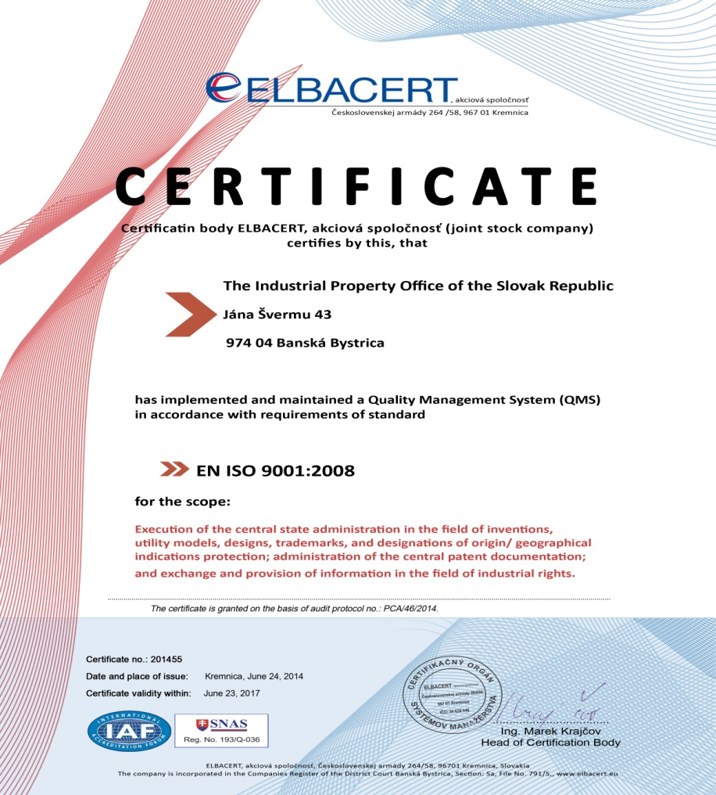

Figure 1 : Certificat ISO de l’IPO SR

1. Encadrement et politique

21.04 Confirmer que les éléments ci-après sont bien documentés et que ces documents sont disponibles en interne :
a) La politique en matière de qualité élaborée par la haute direction
b) Les rôles et noms des organes et personnes auxquels la haute direction a délégué les responsabilités relatives au système de gestion de la qualité
c) Un organigramme montrant tous les organes et personnes chargés du système de gestion de la qualité
L’IPO SR fonde sa politique en matière de qualité sur sa vision stratégique et les objectifs de réalisation de sa mission de base – l’administration par un organisme d’État de la protection d’inventions, modèles d’utilité, topographies de produits semi-conducteurs, dessins et modèles, marques, désignations d’origine et indications géographiques.
Stratégie de l’IPO SR
L’IPO SR a pour tâche principale et pour mission d’assurer de manière rapide, efficace et fiable la protection des droits de propriété intellectuelle. Cette protection est une pièce maîtresse de l’activité économique qui crée une valeur importante pour les propriétaires de droits, mais aussi pour l’économie tout entière.
Les grandes priorités de l’IPO SR pour les années 2012 à 2016, axées sur l’amélioration de la qualité des services fournis et l’optimisation du fonctionnement de l’Office, sont les suivantes :
- accroissement de l’informatisation : développement des services électroniques destinés au public, facilitation du dépôt en ligne d’autres objets de propriété intellectuelle, numérisation des dépôts sur support papier, rajustement des registres Web de l’IPO SR;
- rationalisation des opérations : raccourcissement des procédures, amélioration de la qualité et de l’efficacité des recherches de demandes de brevet, poursuite de la modernisation du système d’information utilisé pour les procédures et l’administration des demandes de brevet sur les questions de propriété intellectuelle dans une optique de développement des lois, des relations internationales et des technologies de l’information, actualisation des indicateurs de performance des processus dans le cadre de l’ISO;
- sensibilisation : diffusion des connaissances relatives à l’importance de la propriété intellectuelle et à ses stratégies d’exploitation pour la recherche et la pratique industrielle et commerciale; introduction d’une formation de base à la propriété intellectuelle (“IP minimum”) dans les programmes des écoles primaires et secondaires ainsi que des universités.
a) Politique en matière de qualité élaborée par la haute direction
La politique en matière de qualité de l’IPO SR est fondée sur les principes suivants :
- L’IPO SR est le seul organe administratif central de l’État compétent en matière de propriété industrielle, en vertu de l’article 32.2) et 3) de la loi n° 575/2001 Coll. sur l’organisation des ministères et autres organes administratifs centraux de la République slovaque, telle que modifiée. Il remplit cette tâche d’une manière professionnelle, impartiale et efficace, conformément aux exigences d’un État moderne.
- L’IPO SR attache la plus grande importance aux besoins de ses clients et à l’amélioration de la qualité et de l’efficacité des services qu’il assure dans le cadre de la mission qui lui est confiée par l’État. C’est à cet effet qu’il s’est doté d’un système de gestion de la qualité.
- L’IPO PR contribue à modeler les contours de la protection des droits de propriété intellectuelle aux niveaux national, régional et international, et ce rôle est marqué par le souci des besoins et exigences de sa clientèle et celui de promouvoir les intérêts de la République slovaque et de ses citoyens.
- L’IPO SR se doit d’avoir un personnel qualifié pour exercer de manière professionnelle, impartiale, efficace et moderne sa mission d’administration d’État dans le domaine de la propriété industrielle; il attache par conséquent une grande importance à la formation continue et au développement professionnel de ses employés.
- La direction de l’IPO SR vise à assurer par ses décisions et les mesures qu’elle prend l’amélioration continue de ses activités et de leurs résultats en regard de son environnement interne et externe.
b) Les rôles et noms des organes et personnes auxquels la haute direction a délégué les responsabilités relatives au système de gestion de la qualité
Les processus de direction sont placés sous la responsabilité de deux membres de la haute direction de l’IPO SR : M. Ľuboš Knoth, président de l’IPO SR, et M. Andrej Legiň, secrétaire général de l’IPO SR.
Les processus principaux sont placés sous la responsabilité de deux cadres intermédiaires de l’IPO SR : Mme Ingrid Maruniaková, directrice principale de la section des entreprises, et M. Milan Oravec, directeur principal de la section du support aux entreprises.

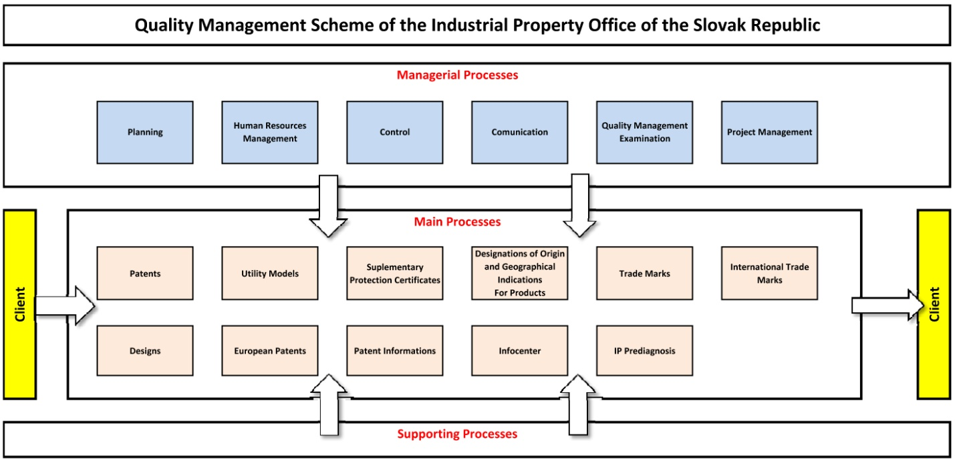
Figure 1 : Schéma du système de gestion de la qualité de l’IPO SR

Figure 2 : Organigramme de l’IPO SR

21.05 Indiquer (p. ex. au moyen d’un tableau) le degré de compatibilité entre le système de gestion de la qualité de l’administration et les exigences du chapitre 21 des Directives concernant la recherche internationale et l’examen préliminaire. Le cas échéant, indiquer le domaine dans lequel l’administration n’a pas encore répondu à ces exigences.

Exigences du chapitre 21 |  |  | Degré de conformité
 |  |  | totale | partielle | nulle
21.04 | a) | Politique en matière de qualité disponible
 | b) | Rôles et noms des parties chargées du système de gestion de la qualité
 | c) | Organigramme disponible
21.05 |  | Compatibilité du système de gestion de la qualité avec le chapitre 21
21.06 | a) | Mécanismes pour garantir l’efficacité du système de gestion de la qualité
 | b) | Contrôle du processus d’amélioration continue
21.07 | a) | Communication de la direction au personnel sur cette norme
 | b) | Les directives du PCT sont conformes au système de gestion de la qualité de l’administration
21.08 | a) | Des évaluations de gestion sont faites
 | b) | Les objectifs de qualité sont évalués
 | c) | Communication des objectifs de qualité au sein de l’administration tout entière
21.09 | a) | Exécution d’une évaluation annuelle interne du système de gestion de la qualité pour :
 | b) | i) déterminer la mesure dans laquelle le système de gestion de la qualité repose sur le chapitre 21
 |  | ii) déterminer la mesure dans laquelle la recherche et l’examen sont conformes aux Directives du PCT
 | c) | d’une manière objective et transparente
 | d) | utilisant les apports, y compris les informations conformément au paragraphe 21.17
 | e) | enregistrement des résultats
21.10 |  | Assurance pour contrôler le volume de travail et s’y adapter
21.11 | a) | Infrastructure en place pour permettre à un personnel suffisamment nombreux
 |  | i) de faire face à l’apport de travail
 |  | ii) disposant des compétences techniques nécessaires de procéder aux recherches et aux examens requis dans tous les domaines techniques
 |  | iii) disposant des connaissances linguistiques lui permettant de comprendre les langues conformément à la règle 34
 | b) | Infrastructure pour fournir un personnel administratif suffisamment nombreux qui possède les compétences appropriées
 |  | i) pour répondre aux besoins du personnel techniquement qualifié
21.12 | a) | i) assurer un matériel approprié pour permettre de réaliser le travail de recherche et d’examen
 |  | ii) pour enregistrer les dossiers
 | b) | i) instructions pour aider le personnel à comprendre et agir conformément aux critères et normes de qualité
 |  | ii) instructions pour suivre les procédures de travail avec précision et les actualiser.
21.13 |  | i) programme de formation et de perfectionnement pour permettre au personnel d’acquérir et de conserver l’expérience et les compétences nécessaires en matière de recherche et d’examen
 |  | ii) programme de formation et de perfectionnement pour garantir que le personnel est pleinement conscient de l’importance de respecter les critères et les normes de qualité.
21.14 | a) | Système en place pour contrôler les ressources nécessaires pour faire face à la demande
 | b) | Système en place pour contrôler les ressources nécessaires pour respecter les normes de qualité en matière de recherche et d’examen
21.15 | a) | Mécanismes de contrôle pour garantir l’établissement en temps opportun des rapports de recherche et d’examen
 | b) | Mécanismes de contrôle des fluctuations de la demande et des retards
21.16 | a) | Système d’assurance de la qualité permettant une auto-évaluation
 |  | i) afin de garantir leur conformité avec les directives concernant la recherche et l’examen
 |  | ii) afin de transmettre au personnel des informations en retour
 | b) | Système de mesure des données et d’établissement de rapports une amélioration continue
 | c) | Système permettant de vérifier l’efficacité des mesures prises pour corriger les défaillances des travaux de recherche et d’examen
21.17 | a) | Coordonnateur aidant à recenser les meilleures pratiques entre administrations |  | prov. s.o.
 | b) | Coordonnateur stimulant une amélioration continue
 | c) | Coordonnateur fournissant une communication effective avec d’autres administrations à des fins de retour d’information et d’évaluation
21.18 | a) | i) système approprié de traitement des réclamations
 |  | ii) système approprié permettant de prendre des mesures correctives ou préventives
 |  | iii) système approprié permettant de fournir aux utilisateurs des informations en retour;
 | b) | i) une procédure de suivi de la satisfaction et de la perception des utilisateurs
 |  | ii) une procédure permettant de vérifier que les besoins et attentes légitimes desdits utilisateurs sont satisfaits
 | c) | Directives claires et concises sur la procédure de recherche et d’examen à l’intention de l’utilisateur
 | d) | Indication lorsque et comment l’administration met ses objectifs en matière de qualité à la disposition du public
21.19 |  | Communication avec l’OMPI et avec les offices désignés ou élus
21.20 |  | Le système de gestion de la qualité de l’administration doit être clairement décrit (p. ex. Manuel sur la qualité)
21.21 | a) | Les documents dont se compose le manuel sur la qualité ont été établis et distribués
 | b) | Supports disponibles pour favoriser le manuel sur la qualité
 | c) | Des mesures de contrôle des documents sont prises
21.22 | a) | Politique en matière de qualité de l’administration et participation au système de gestion de la qualité
 | b) | Portée du système de gestion de la qualité
 | c) | Structure organique et les responsabilités
 | d) | Les procédures documentées sont appliquées au sein de l’administration
 | e) | Ressources disponibles aux fins de l’application des processus
 | f) | Une description de l’interaction entre les processus et les procédures relevant du système de gestion de la qualité
21.23 | a) | Une définition des documents conservés et de l’endroit où ils sont archivés
 | b) | Dossiers des résultats de l’évaluation de gestion
 | c) | Dossiers de la formation, des compétences et de l’expérience des membres du personnel
 | d) | Preuves de la conformité des processus
 | e) | Résultats des évaluations relatives aux exigences applicables aux produits
 | f) | Archives des procédures de recherche et d’examen menées à bien pour chaque demande
 | g) | Dossier des données permettant de suivre chaque tâche individuelle
 | h) | Dossier des audits effectués dans le cadre du système de gestion de la qualité
 | I) | Dossiers des mesures prises en cas de produits non conformes
 | j) | Dossiers du suivi des mesures correctives
 | k) | Dossiers du suivi des mesures préventives
 | l) | Dossiers concernant la documentation relative à la procédure de recherche
21.24 | a) | i) Enregistrement des bases de données consultées pendant la recherche
 |  | ii) Enregistrement des mots clés, combinaisons de mots et troncatures utilisés pendant la recherche
 |  | iii) Enregistrement des langues utilisées pendant la recherche
 |  | iv) Enregistrement des classes et combinaisons de classes consultées pendant la recherche
 | b) | Dossiers sur d’autres informations intéressant la recherche |  | s.o.
 | c) | i) dossiers sur la limitation de la recherche et sa justification |  | s.o.
 |  | ii) dossiers sur le manque de clarté des revendications |  | s.o.
 |  | iii) dossiers sur le manque d’unité |  | s.o.
21.25 |  | Rapport sur ses propres procédures d’évaluation internes
21.26-21.28 |  | Informations additionnelles sur d’autres apports à ses évaluations internes
21.29 |  | Rapport initial préconisé par le paragraphe 21.19 |  | prov. s.o.
s.o. = sans objet en raison de différences dans la législation slovaque
prov. s.o. = provisoirement sans objet jusqu’à ce que l’administration entame ses travaux

21.06 Indiquer en rapport avec l’organigramme les organes et mécanismes qu’utilise la direction pour garantir :
a) l’efficacité du système de gestion de la qualité; et
b) que la procédure d’amélioration continue progresse.
а)
La direction de l’IPO SR vérifie et évalue annuellement l’efficacité du système de gestion de la qualité. Elle examine principalement les progrès accomplis en matière de réalisation des politiques et objectifs de qualité, évalue les audits de qualité, et enfin élabore et formule des objectifs de qualité ajustés et désigne les personnes qui seront responsables de leur réalisation.
b)
Les vérificateurs internes effectuent un audit interne au moins une fois par an. Les résultats de cet audit sont débattus et analysés au cours de réunions de la direction, qui décide des mesures à prendre et de leurs options de contrôle.
21.07 Indiquer comment la direction de l’administration communique à son personnel l’importance que revêt l’observation des exigences découlant des traités et des instruments réglementaires, y compris :
a) celles qui découlent de la présente norme; et
b) celles qui respectent le système de gestion de la qualité de l’administration.
La direction de l’IPO SR communique à son personnel l’importance que revêt l’observation des exigences du système de gestion de la qualité, et cela de manière régulière par le biais de réunions :
- réunions de direction;
- réunions des départements et sections;
- communications par intranet.
Les questions de conformité au système de gestion de la qualité sont également abordées au cours de ces réunions.
21.08 Indiquer comment et quand la haute direction de l’administration ou les fonctionnaires habilités :
a) font des évaluations de gestion et veillent à la mise à disposition des ressources nécessaires;
b) évaluent les objectifs de qualité; et
c) veillent à ce que ces objectifs soient connus et compris au sein de l’administration concernée.
a)
La direction de l’IPO SR élabore et façonne des objectifs de qualité destinés à favoriser une amélioration continue, sur la base de sa stratégie. Le système de gestion de la qualité et le taux d’atteinte des objectifs sont analysés chaque année au cours d’une réunion de la direction, qui décide ensuite des mesures à prendre, le cas échéant, ainsi que de la réaffectation des ressources humaines ou matérielles nécessaires à l’établissement des conditions appropriées pour les divers processus et activités.
b)
La direction du système de gestion de la qualité procède à une évaluation annuelle des objectifs de qualité, conformément à sa stratégie. Les évaluations des objectifs du système de gestion de la qualité sont à la disposition du personnel, par le biais de l’intranet de l’Office.
c)
Les objectifs de qualité sont accessibles au personnel par le biais de l’intranet et sont examinés au cours des réunions de personnel.
21.09 Indiquer si la haute direction ou les fonctionnaires habilités de l’administration font une évaluation interne du système de gestion de la qualité conformément aux paragraphes 21.25 à 21.28 :
a) une fois au moins par an (voir le paragraphe 21.25);
b) en fonction de la portée minimale de ces évaluations comme indiqué dans la section 8, à savoir :
i) pour déterminer la mesure dans laquelle le système de gestion de la qualité repose sur le chapitre 21 (voir les paragraphes 21.25, 21.27.a));
ii) pour déterminer la mesure dans laquelle le travail de recherche et d’examen respecte les Directives du PCT Guidelines (voir les paragraphes 21.25, 21.27a));
c) d’une manière objective et transparente (voir le paragraphe 21.25);
d) utilisant des apports, y compris des informations selon les paragraphes 21.27.b) à f);
e) enregistrant les résultats (voir le paragraphe 21.28).
La direction de l’IPO SR effectue une évaluation interne du système de gestion de la qualité au moins une fois par an. Cette évaluation objective et transparente utilise les informations fournies selon les paragraphes 21.27.b) à f). Ses résultats sont présentés lors de réunions de direction et enregistrés sur l’intranet de l’IPO SR.
S’agissant de la création par l’administration de son propre mécanisme d’évaluation interne pour déterminer la mesure dans laquelle elle a établi un système de gestion de la qualité, l’adaptation d’un tel mécanisme aux processus de l’administration est en cours.

2. Ressources

21.10 Note explicative : l’octroi du statut d’administration chargée de l’examen préliminaire international signifie que l’administration a démontré qu’elle possède l’infrastructure et les ressources nécessaires pour appuyer le processus de recherche et d’examen. Le chapitre 21 demande l’assurance que l’administration peut appuyer de manière continue ce processus tout en tenant compte des changements du volume de travail et en répondant aux exigences du système de gestion de la qualité. Les réponses aux sections 21.11 à 21.14 ci-dessous devraient donner cette garantie.
21.11 Ressources humaines :
a) Fournir des informations sur l’infrastructure en place pour veiller à ce qu’un personnel suffisamment nombreux :
i) puisse faire face à l’apport de travail;
ii) actualise ses compétences techniques nécessaires pour procéder aux recherches et aux examens voulus dans les domaines techniques concernés; et
iii) dispose des connaissances linguistiques lui permettant de comprendre au moins les langues dans lesquelles la documentation minimale mentionnée à la règle 34 du règlement d’exécution du PCT est écrite ou est traduite;
et que ces ressources soient adaptées aux fluctuations de la charge de travail.
b) Décrire l’infrastructure en place pour veiller à ce qu’un personnel administratif bien formé/qualifié et suffisamment nombreux soit maintenu et adapté aux modifications du volume de travail :
i) à un niveau permettant d’appuyer le personnel techniquement qualifié et de faciliter le travail de recherche et d’examen;
ii) pour l’enregistrement des dossiers.

21.12 Ressources matérielles :
a) Décrire l’infrastructure en place pour s’assurer que :
i) un matériel et des installations appropriés, tels que le matériel informatique et les logiciels, pour permettre de réaliser le travail de recherche et d’examen soient fournis et entretenus;
ii) au moins la documentation minimale dont il est question à la règle 34 soit disponible, accessible, bien disposée et tenue à jour à des fins de recherche et d’examen. Précisez si elle se présente sur support papier ou sur microforme, ou stockée sur support électronique, et où elle l’est.
b) Décrire comment les instructions :
i) aident le personnel à comprendre et respecter les critères et les normes de qualité, et
ii) à suivre les méthodes de travail exactement et systématiquement
sont documentées, fournies au personnel, tenues à jour et adaptées selon que de besoin.
a)
i)
L’IPO SR met à la disposition de ses examinateurs des matériels informatiques et des logiciels modernes pour leur permettre d’exécuter leurs tâches. Chaque examinateur dispose d’un ordinateur de bureau performant et d’un écran. Une connexion stable en haut débit à l’Internet lui est également fournie pour qu’il puisse accéder efficacement à n’importe quelle plate-forme de recherche en ligne. Les documents relatifs à des demandes de brevet ne sont accessibles aux examinateurs, aux fins de recherche et d’examen, qu’à partir de leur poste de travail (la gestion des objets de propriété intellectuelle est assurée au sein de l’IPO SR par le système automatisé interne INVENTIO II).
Les dossiers sont stockés sous forme électronique dans le système INVENTIO II et sont régis par un règlement d’enregistrement interne. La politique de l’IPO SR en matière de sécurité informatique, prévoit qu’une copie de sauvegarde de toutes les données importantes se trouvant dans les systèmes informatiques internes doit être effectuée conformément au plan de sauvegarde ou d’archivage s’y rapportant. Plusieurs principes s’appliquent à cet égard : les sauvegardes opérationnelles sont effectuées une fois par semaine, celles des systèmes d’information essentiels (par exemple INVENTIO II), quotidiennement, et les sauvegardes d’archives (en deux ensembles de données), au moins une fois tous les deux mois.
ii)
Les examinateurs ont à leur disposition des plates-formes de recherche très complètes, accessibles par Internet :
    - EPOQUE Net – texte intégral
    - EPODOC, WPI
    - Bases de données gratuites de littérature non-brevet
    - Bibliothèque électronique IEEE/IET (IEL)*

Catalogue de périodiques EZB*

ScienceDirect (Elsevier)*

Engineering Village 2 – Compendex*

Web of Science (Thomson Reuters) – Biosis Citation Index (BCI)*

Scopus (Elsevier)*

SpringerLink (Springer Verlag)*

Wiley Online Library (Wiley-Blackwell)*

EBSCO (Ebsco host)*

STN Global Value Pricing (Thomson Reuters)**

* L’IPO SR a accès à ces bases de données en vertu d’un accord avec le partenaire national. Il envisage de conclure un accord avec les fournisseurs de bases de données afin de disposer d’un accès indépendant d’ici la fin de l’année 2015.

** La procédure d’appel d’offres tire à sa fin, et il est prévu que le contrat sera en vigueur à compter du 1er juin 2015.
b)
i), ii)
Toutes les procédures de travail sont consignées dans une série de lignes directrices publiées sur l’Intranet. Pour ce qui concerne les procédures de recherche et d’examen, les examinateurs sont guidés par des instructions internes disponibles sur l’intranet de l’Office. Les examinateurs ont également accès à d’autres ressources telles que les directives concernant la recherche internationale et l’examen préliminaire international selon le PCT et le règlement d’exécution du PCT. Outre les documents cités, les examinateurs doivent se conformer aux fiches de procédure en vigueur concernant le système de gestion de la qualité, qu’ils peuvent consulter par le biais de l’intranet.

21.13 Ressources en matière de formation :
Décrire l’infrastructure et le programme de formation et de perfectionnement qui permet à tout le personnel participant au processus de recherche et d’examen :
i) d’acquérir et de conserver l’expérience et les compétences nécessaires; et
ii) d’être pleinement conscient de l’importance de respecter les critères et les normes de qualité.
i), ii)
La direction de l’IPO SR élabore et approuve chaque année le programme de formation du personnel exerçant des fonctions de recherche et d’examen en matière de brevets.
L’IPO SR organise en outre un programme de formation intitulé “Propriété intellectuelle”, reconnu par le Ministère de l’éducation, des sciences, de la recherche des sports de la République slovaque, qui se compose de quatre modules :
A – Bases de droit de la propriété intellectuelle et de droit d’auteur (54 heures)
B – Créativité : gestion, marketing et économie (54 heures)
C – Information dans le domaine de la propriété intellectuelle (54 heures)
D – Droits de propriété industrielle (154 heures)
Durée totale de la formation : 316 heures
Début des cours : septembre de chaque année
Groupes cibles : tous les professionnels de la propriété intellectuelle, employés de l’IPO SR, employés d’entreprises fondées sur la recherche, professionnels en matière de brevets, juges, policiers et douaniers. Les étudiants doivent soutenir une thèse à la fin du cours.
L’IPO SR utilise les activités d’enseignement offertes par l’Académie européenne des brevets pour la formation de ses examinateurs destinés à effectuer des travaux de recherche et d’examen : séminaires d’experts, recherches sur la plate-forme EPOQUENET, y compris de littérature non-brevet, stratégies de recherche dans le domaine pharmaceutique et biotechnologique dans des bases de données gratuites ainsi que sur EPOQUENET, rédaction de rapports de recherche et d’opinions, pratiques d’examen dans le domaine des inventions mises en œuvre par ordinateur, stratégies dans les technologies émergentes et autres sujets tels que nouveauté et activité inventive, clarté et unité, séminaires sur des nouveautés législatives, techniques de présentation.

Apprentissage à distance sur les thèmes suivants : EPOQUENET : l’art de la recherche efficace, CPC pour agents chargés du classement, Espacenet,http://application.epo.org/ipcal/i_event.php?id=11948 Faire des recherches dans la littérature non-brevet.
En dehors de ces cours, les examinateurs reçoivent également des formations en interne, données par des conférenciers et des experts qualifiés, et un certain nombre d’entre eux (15%) ont suivi des cours à distance de l’OMPI (par exemple le Cours général sur la propriété intellectuelle et les cours avancés Biotechnologie et propriété intellectuelle ou Recherche d’information en matière de brevets).
L’IPO SR organise en outre des cours axés sur le système de gestion de la qualité, sous le titre “Vérificateur interne de système de gestion de la qualité ISO 9001 :2008”.

21.14 Suivi des ressources :
Décrire le système en place visant à suivre et à recenser en permanence les ressources nécessaires :
a) pour faire face à la demande; et
b) pour respecter les normes de qualité en matière de recherche et d’examen.
a)
Une analyse de l’adéquation des ressources aux besoins, y compris en ce qui concerne le personnel des départements, est effectuée et consultée avec la direction de l’IPO SR tous les six mois. Un transfert de ressources humaines est fait au besoin.
b)
Une surveillance et un contrôle de qualité sont effectués pour toutes les réalisations (décisions, instructions en matière de délivrance). Le contrôle de l’observation des procédures prescrites est effectué dans le cadre des audits ISO.

3. Gestion de la charge de travail administratif

21.15 Indiquer comment les pratiques et méthodes mentionnées ci-après en ce qui concerne le traitement des demandes de recherche et d’examen et l’accomplissement des fonctions connexes telles que la saisie de données et le classement sont appliquées :
a) mise en place de mécanismes de contrôle efficaces en ce qui concerne l’établissement, dans les délais impartis, de rapports de recherche et d’examen répondant à des normes de qualité déterminées par l’administration concernée; et
b) mise en place de mécanismes de contrôle appropriés des fluctuations de la demande et de gestion des arriérés.
Un rapport statistique est produit mensuellement par une personne autorisée sur la base des résultats de la surveillance du traitement des demandes. Ce rapport est accessible à la direction de l’IPO SR pour examen.

4. Assurance qualité

21.16 Les mesures suivantes sont les mesures d’assurance qualité requises pour l’établissement dans les délais impartis de rapports de recherche et d’examen satisfaisant aux normes de qualité déterminées dans les directives. Indiquer comment les mesures suivantes sont appliquées :
a) un système interne efficace de garantie de la qualité permettant une auto-évaluation, qui comprenne des procédures de vérification, de validation et de suivi des travaux de recherche et d’examen :
i) visant à garantir leur conformité avec les directives concernant la recherche et l’examen; et
ii) la transmission au personnel des informations en retour.
b) un système de mesure et de collecte de données et d’établissement de rapports. Montrer comment l’administration utilise ce système pour assurer l’amélioration continue des procédures établies.
c) un système permettant de vérifier l’efficacité des mesures prises pour corriger les défaillances du travail de recherche et d’examen, en éliminer les causes et éviter la répétition des problèmes.
a)
Les mesures internes d’assurance qualité sont disponibles par le biais de l’intranet de l’IPO SR.
b), c)
La situation réelle en matière de qualité du travail de recherche et d’examen est analysée semestriellement sur la base de données issues du système INVENTIO II. Les résultats du rapport qui en résulte permettent à la direction de décider des actions nécessaires pour assurer l’amélioration continue des procédures.
En cas de non-conformité du produit, l’IPO SR peut prendre l’une des mesures suivantes :
- agir en vue de l’élimination de la non-conformité détectée;
- autoriser son utilisation, son déblocage ou son acceptation avec l’accord d’une autorité compétente et, le cas échéant, du client;
- agir en vue d’empêcher son utilisation ou l’application prévue à l’origine;
- agir en fonction des effets – ou des effets potentiels – de la non-conformité lorsque cette dernière est détectée une fois que le produit a été livré ou a commencé à être utilisé. La nature de toute non-conformité ainsi que celle des mesures prises, et le cas échéant des autorisations obtenues, est consignée par écrit.
L’IPO SR prend des mesures pour éliminer les causes des non-conformités, afin d’en éviter la répétition. Les mesures correctives sont adaptées aux effets des non-conformités constatées.
Un système de vérification de l’efficacité des mesures correctives aux besoins liés aux activités d’administration chargée de la recherche internationale et d’administration chargée de l’examen préliminaire international est en cours d’élaboration sur la base de ces principes généraux.

5. Communication

21.17 Communication entre administrations :
Fournir le nom, le titre et les coordonnées du coordonnateur de qualité désigné par les administrations qui se chargera :
a) d’aider à recenser les pratiques recommandées et à les diffuser parmi les administrations;
b) de favoriser leur amélioration continue; et
c) de mettre en place une communication efficace avec les autres administrations afin de permettre à ces dernières d’assurer un retour d’information rapide, de sorte que les problèmes systémiques éventuels puissent être évalués et réglés.
Le coordonnateur de qualité sera nommé ultérieurement.
21.18 Communication avec les utilisateurs et conseils aux utilisateurs :
Décrire le système en place pour contrôler et utiliser les informations communiquées en retour par les clients, comprenant au moins les éléments suivants :
a) Un système approprié :
i) de traitement des réclamations et de correction;
ii) de prise de mesures correctives ou préventives selon que de besoin; et
iii) de fourniture aux utilisateurs des informations en retour.
b) Une procédure :
i) de suivi de la satisfaction et de la perception des utilisateurs; et
ii) permettant de vérifier que les besoins et attentes légitimes desdits utilisateurs sont satisfaits.
c) Fourniture aux utilisateurs (en particulier les déposants non représentés) de conseils et d’informations clairs, concis et approfondis sur la recherche et l’examen, donnant des détails sur l’endroit où ils figurent comme par exemple le site Web de l’administration et les guides.
d) Une indication de l’endroit où l’administration met ses objectifs en matière de qualité à la disposition des utilisateurs et de la manière dont elle le fait.
a)
L’IPO SR traite les réclamations en vertu de la loi nationale n° 9/2010 coll. sur les réclamations et de règles internes qui sont pleinement en concordance avec les normes juridiques. L’Office privilégie une approche favorable aux utilisateurs (demandeurs), dont il accepte d’entendre les réclamations même lorsque les règles de forme requises ne sont pas observées. L’impartialité des décisions rendues est garantie. Lorsqu’il considère une réclamation comme justifiée, l’IPO SR prend les mesures juridiques, personnelles, procédurales ou autres appropriées pour en corriger les effets indésirables. S’il constate une erreur systémique, ce sont la pratique et les directives internes qui doivent être modifiées. Le demandeur est toujours informé en conséquence.
b)
Des formulaires d’étude de satisfaction de la clientèle sont disponibles sous forme électronique, sur le site Web de l’IPO SR, ou physique, à la réception de l’Office. Les informations ainsi recueillies sont prises en compte dans la revue annuelle interne sur la qualité effectuée lors d’une réunion de la direction. Cette dernière prend les décisions nécessaires, dont les utilisateurs peuvent être informés personnellement, lors d’une réunion, ou sur le site Web de l’IPO SR.
c), d)
Les directives concernant la recherche et l’examen sont accessibles au public sur le site Web de l’IPO SR. Les objectifs de qualité sont fondés sur le plan stratégique (2012-2016) de l’Office, qui est également disponible sur le site Web (en langue slovaque seulement).

21.19 Communication avec l’OMPI et avec les offices désignés ou élus :
Décrire comment l’administration met en place des moyens efficaces de communication avec l’OMPI et les offices désignés et offices élus et, en particulier comment elle veille à ce que le retour d’information de l’OMPI soit promptement évalué et pris en compte.

6. Documentation

21.20 Note explicative : Le système de gestion de la qualité de l’administration doit être clairement décrit et mis en œuvre afin que toutes les procédures engagées au sein de l’administration et que les produits et services qui en résultent puissent être surveillés et contrôlés et que leur conformité soit vérifiée. Cela est fait dans les documents qui constituent le Manuel sur la qualité de l’administration (voir le paragraphe 21.21).
(Note : Ce point est mentionné à titre d’information. Aucune réponse n’est requise par le canevas au paragraphe 21.20)
21.21 Les documents qui constituent le manuel sur la qualité servent à documenter les procédures et processus ayant une incidence sur la qualité du travail, tels que le classement, la recherche, l’examen et les tâches administratives connexes. À cet égard, le manuel indique l’endroit où se trouvent les instructions relatives aux procédures.
Aux fins du présent rapport, indiquer :
a) les documents constituant un manuel sur la qualité qui ont été établis et distribués;
b) les supports sur lesquels il s’appuie (comme par exemple la publication interne, Internet et Intranet); et
c) les mesures de contrôle prises comme par exemple la numérotation de la version et l’accès à la dernière version.
Le manuel sur la qualité de l’IPO SR et ses annexes – qui servent à documenter les procédures et processus ayant une incidence sur la qualité du classement, de la recherche, de l’examen et des tâches administratives connexes – sont disponibles sur support papier et sur l’intranet.
a)
Les documents constituant le manuel sur la qualité de l’IPO SR sont disponibles par le biais de l’intranet. Le manuel sur la qualité comprend les éléments suivants :
- la portée du système de gestion de la qualité, avec des informations détaillées sur les éléments éventuellement exclus et les justifications de ces exclusions;
- les procédures documentées arrêtées aux fins du système de gestion de la qualité ou les renvois à ces procédures; et
- une description de l’interaction entre les procédures du système de gestion de la qualité.
b)
Le manuel sur la qualité est accessible par le biais de l’intranet. Chacune des procédures est décrite en détail sur une fiche de procédure.
c)
Le numéro de version de chaque fiche de procédure est mis à jour après chaque modification; la version disponible par le biais de l’intranet est la plus récente.
21.22 Indiquer si le manuel sur la qualité comprend les documents suivants :
a) la politique en matière de qualité de l’administration, accompagnée d’une déclaration de la haute direction indiquant expressément son adhésion au système de gestion de la qualité;
b) la portée du système de gestion de la qualité, avec des informations détaillées sur tous éléments exclus et les justifications de ces exclusions;
c) la structure organique de l’administration et les responsabilités confiées à chacun de ses départements;
d) la description des procédures appliquées au sein de l’administration, telles que la réception des demandes, le classement, la diffusion, la recherche, l’examen, la publication et les mécanismes d’appui, ainsi que les procédures arrêtées aux fins du système de gestion de la qualité ou les renvois à ces procédures;
e) les ressources disponibles aux fins de l’application des processus et de la mise en œuvre des procédures; et
f) une description de l’interaction entre ces processus et les procédures relevant du système de gestion de la qualité.
Le manuel sur la qualité de l’IPO SR et ses annexes comprennent les éléments suivants :
- la politique en matière de qualité définie par la direction fait état du caractère obligatoire du manuel sur la qualité, lequel est le document de base du système de gestion de la qualité. Elle décrit ce système par rapport à la norme EN ISO 9001 et plus particulièrement à son application au sein de l’IPO SR. Elle passe en revue les processus à l’œuvre à l’Office, en faisant référence à la documentation applicable. Ce document témoigne du fait que la direction de l’IPO SR a la volonté – et s’en fait une obligation – d’instituer et d’améliorer de manière continue tous les processus ayant une incidence sur la qualité des produits et services fournis par l’Office conformément à la norme EN ISO 9001, et ainsi de répondre aux exigences de la législation et de ses clients, et continuer d’accroître la satisfaction de ces derniers. Le système de gestion de la qualité de l’IPO SR fait l’objet d’une revue annuelle de la direction;
- la portée du système de gestion de la qualité s’étend à l’ensemble des processus principaux de l’IPO SR définis par la loi sur l’organisation des ministères et autres organes de l’administration centrale de la République slovaque; seules les topographies de produits semi-conducteurs ne sont pas couvertes par le système de gestion de la qualité;
- la structure organique de l’Office, avec les rôles et compétences de chaque unité organisationnelle;
- les procédures documentées des activités de l’IPO SR (fiches de procédures et sous-procédures), dont certaines sont également requises par la norme EN ISO 9001 (audits internes, gestion des non-conformités, actions correctives et préventives, et suivi de la satisfaction du client);
- la gestion des ressources, qui définit et indique les ressources nécessaires en général, les ressources humaines (compétences, sensibilisation, adéquation de la formation initiale et professionnelle, des qualifications et de l’expérience), les infrastructures nécessaires pour obtenir la conformité du produit (bâtiments, espaces de travail et commodités associées), les équipements de processus (matériels et logiciels), les services supports (systèmes d’information, communication), l’environnement de travail;
- l’interaction entre les processus est décrite dans une carte des procédures et des fiches de sous-procédures.
21.23 Indiquer les types de données que l’administration tient à jour comme :
a) une définition des documents conservés et de l’endroit où ils sont archivés;
b) les résultats de l’évaluation de gestion;
c) la formation, les compétences et l’expérience des membres du personnel;
d) des preuves de la conformité des processus ainsi que des produits et services en résultant aux normes de qualité;
e) les résultats des évaluations relatives aux exigences applicables aux produits;
f) les procédures de recherche et d’examen menées à bien pour chaque demande;
g) des données permettant de suivre et de reconstituer chaque tâche individuelle;
h) les dossiers des audits effectués dans le cadre du système de gestion de la qualité;
i) les mesures prises en cas de produits non conformes, par exemple les corrections effectuées;
j) le suivi des mesures correctives;
k) le suivi des mesures préventives; et
l) la description de la procédure de recherche, telle qu’exposée dans la section 7.
L’IPO SR tient à jour tous les éléments nécessaires en vertu de la norme ISO 9001 :2008, dont notamment :
kk) une définition des documents conservés et de l’endroit où ils sont archivés – OUI;
ll) les résultats de l’évaluation de gestion : résultats de l’examen du système de gestion de la qualité par la direction de l’IPO SR – OUI – une fois par an;
mm) la formation, les compétences et l’expérience des membres du personnel : évaluation de l’efficacité des plans individuels de formation initiale et professionnelle – OUI;
nn) des preuves de la conformité des processus ainsi que des produits et services en résultant aux normes de qualité – OUI;
oo) les résultats des évaluations relatives aux exigences applicables aux produits – OUI;
pp) les procédures de recherche et d’examen menées à bien pour chaque demande : documents relatifs aux recherches et examens conservés sur support papier et dans le système INVENTIO II – OUI;
qq) des données permettant de suivre et de reconstituer chaque tâche individuelle – OUI;
rr) les dossiers des audits du système de gestion de la qualité (programmes d’audit et protocoles d’audit) – OUI;
ss) les mesures prises en cas de produits non conformes, par exemple les corrections effectuées (gestion des non-conformités) – OUI;
tt) le suivi des mesures correctives – OUI;
uu) le suivi des mesures préventives – OUI; et
vv) la description de la procédure de recherche telle qu’exposée dans la section 7 est conservée sur support papier ainsi que dans le système INVENTIO II – OUI.

7. Description de la procédure de recherche

21.24 À des fins internes, l’administration décrit sa procédure de recherche.
L’administration doit indiquer
a) le ou lesquels des éléments suivants figurent dans cette procédure :
i) les bases de données consultées (bases de données de brevets et de littérature non-brevet);
ii) les mots clés, combinaisons de mots et troncatures utilisés;
iii) la ou les langues dans lesquelles la recherche a été effectuée;
iv) les classes et les combinaisons de classes dans lesquelles la recherche a été effectuée, au moins selon la CIB ou une classification équivalente; et
v) une liste de tous les énoncés de recherche utilisés dans les bases de données consultées.
b) les autres informations applicables à la recherche elle-même qui peuvent figurer dans ce dossier comme par exemple un énoncé de l’objet de la recherche, les détails revêtant une importance particulière pour la recherche sur l’Internet, un dossier des documents consultés, un thésaurus en ligne et des bases de données de synonymes ou de concepts.
(Note explicative : l’administration internationale est priée de consigner les autres informations qu’elle peut collecter pour contrôler et améliorer le processus de recherche)
c) les cas particuliers qui sont documentés et si des dossiers sont conservés qui consignent :
i) la limitation de la recherche, avec les justifications de cette limitation;
ii) le manque de clarté des revendications; et
iii) l’absence d’unité.
Les examinateurs font une description écrite de la procédure de recherche qu’ils ont suivie pour les dépôts de brevets nationaux, et l’enregistrent dans un système électronique ainsi que dans un dossier sur support papier aux fins de vérification interne et de documentation.
a), b)
Le dossier de recherche comprend les éléments suivants :
- les bases de données consultées (bases de données de brevets et de littérature non-brevet);
- les mots clés, combinaisons de mots et troncatures utilisés;
- les langues dans lesquelles la recherche a été effectuée;
- les classes ou les combinaisons de classes selon la CIB;
- les énoncés de recherche;
- une liste de tous les énoncés de recherche utilisés dans les bases de données consultées (liste de tous les documents jugés pertinents et indication de leur pertinence concernant l’objet de la demande ainsi que des parties des documents cités qui sont jugées pertinentes).
c)
Les rapports de recherche relatifs à des demandes de brevet nationales ne contiennent pas d’informations sur les limitations de la recherche résultant d’un tel manque de clarté ou de fondement des revendications qu’il est impossible d’effectuer une recherche significative, ni d’indications concernant l’unité de l’invention dans la mesure où la législation nationale dispose que de telles lacunes doivent être corrigées avant que le processus de recherche puisse débuter (dans le cas contraire, la demande est rejetée et aucune recherche n’est effectuée).

8. Évaluation interne

21.25 Note explicative : L’administration doit faire rapport sur ses propres dispositions en matière d’évaluation interne. Ces évaluations déterminent la mesure dans laquelle elle a établi un système de gestion de la qualité fondé sur le modèle du chapitre 21 et la mesure dans laquelle elle se conforme aux exigences de ce système et aux Directives concernant la recherche et l’examen. Les évaluations doivent être objectives et transparentes pour montrer si ces exigences et ces directives sont ou non appliquées de manière cohérente et efficace, et elles doivent être effectuées une fois au moins par an. S’agissant du paragraphe 21.08 de ce modèle, l’administration peut, si elle le souhaite, fournir sous cette rubrique, des informations supplémentaires sur ses dispositions en matière d’évaluation interne.
21.26 à 21.28 Ces dispositions sont communiquées conformément à ce modèle dans la section 1 ci-dessus (paragraphes 21.04 à 21.09). L’administration peut, si elle le souhaite, fournir sous cette rubrique, des informations supplémentaires sur d’autres contributions à ses évaluations internes.

Des audits internes du système de gestion de la qualité sont effectués annuellement.
Ces audits ont pour but de confirmer la conformité du système de gestion de la qualité à la norme ISO 9001 :2008.
Les audits internes ont pour buts principaux que les éléments du système de gestion de la qualité certifiés pour des procédures ou sous-procédures données continuent de remplir les exigences de la norme ISO, que les procédures restent conformes à la documentation du système de gestion de la qualité et que ladite documentation soit à jour.
Les audits internes sont menés de façon aléatoire, et il n’existe pas de procédure unifiée de sélection des demandes de brevet auditées.
L’IPO SR emploie 22 vérificateurs internes dont 20 effectuent des audits. Les mises à niveau des vérificateurs sont assurées par la société extérieure accréditée pour la formation. La dernière classe de mise à niveau a eu lieu en 2013. Les audits sont effectués selon un programme interne établi chaque année et approuvé par le directeur de la qualité. Les audits sont toujours effectués par deux vérificateurs internes, et ces derniers n’auditent jamais des processus auxquels ils participent personnellement ou dont le responsable est leur superviseur direct.

9. Dispositions prises par les administrations pour faire rapport à la Réunion des administrations internationales

21.29 Les modalités de présentation de rapports définies dans le chapitre 21 comprennent deux phases : le rapport initial à établir en vertu du paragraphe 21.29 et les rapports annuels supplémentaires visés au paragraphe 21.30.

[Fin de l’annexe IV et du document]

